LAMPIRAN

Lampiran 1: Surat Penjelasan Wawancara

Yth. Calon Responden,

Dengan surat ini, penelitian menyampaikan penjelasan mengenai penelitian yang akan dilaksanakan. Dokumen ini bertujuan agar anda memahami tujuan, proses, manfaat,serta hak-hak anda sebelum memutuskan untuk berpartisipasi dalam wawancara.
Saya yang bertanda tangan dibawah ini :
Nama : Gusti Ayu Dhea Yutrisna NIM 234620092
Prodi : D III Rekam Medis dan Informasi Kesehatan Institusi : Stikes Wira Medika Bali

Saat ini sedang melaksanakan penelitian untuk Karya Tulis Ilmiah dengan judul: “Evaluasi Sistem Informasi Kesehatan Digital dalam Pengelolaan Rekam Medis dengan Metode HOT-Fit di Rumah Sakit Umum Dharma Yadnya.”
Penelitian ini dilakukan untuk mengetahui dan mengevaluasi pelaksanaan sistem informasi kesehatan digital khususnya Rekam Medis Elektronik (RME) dari aspek Human, Organization, Technology, dan Net Benefit berdasarkan model HOT-Fit.
Sehubungan dengan hal tersebut, saya memohon kesediaan Bapak/Ibu/Sdr/i untuk berpartisipasi sebagai informan wawancara dalam penelitian ini.

Tujuan Wawancara
Wawancara ini bertujuan untuk memperoleh informasi mengenai:

- Pengalaman dan kenyamanan pengguna dalam menggunakan sistem RME.

- Dukungan kebijakan dan peran organisasi dalam pelaksanaan sistem.

- Penilaian terhadap kualitas sistem, kualitas informasi, dan kualitas layanan.

- Manfaat, dampak, serta hambatan yang ditemui dalam penggunaan RME.

Prosedur Wawancara

Wawancara dilakukan secara langsung selama kurang lebih 20–30 menit.

- Wawancara menggunakan pedoman pertanyaan dan alat rekamhanya jika disetujui oleh informan.
- Informan dapat menghentikan wawancara kapan saja tanpa konsekuensi apa pun.

Potensi Risiko dan Manfaat

- Risiko

Tidak terdapat risiko fisik maupun psikologis. Pertanyaan hanya berupa pengalaman kerja dan penggunaan sistem RME.
- Manfaat

Informasi yang diberikan akan membantu menjadi dasar perbaikan dan evaluasi sistem informasi kesehatan digital di Rumah Sakit Umum Dharma Yadnya.

Kerahasiaan Data

Peneliti menjamin bahwa:

- Identitas informan tidak akan dicantumkan (anonimitas).

- Semua data disimpan secara aman dan digunakan hanya untuk kepentingan akademik.
- Tidak ada informasi yang akan disebarkan kepada pihak manapun tanpa izin informan.

Hak Informan

Informan memiliki hak:

- Menolak atau menyetujui untuk berpartisipasi.

- Menghentikan wawancara sewaktu-waktu.
- Mendapatkan penjelasan tambahan jika diperlukan.

Pernyataan Kesediaan (Informed Consent)

Saya yang bertanda tangan di bawah ini menyatakan:

  - BERSEDIA
  - TIDAK BERSEDIA
Menjadi informan dalam penelitian yang dilakukan oleh peneliti. Nama Informan : ..................................................
Jabatan/Unit : ..................................................

Tanggal : ..................................................

Tanda Tangan : ..................................................

Lampiran 2: Informed Consent
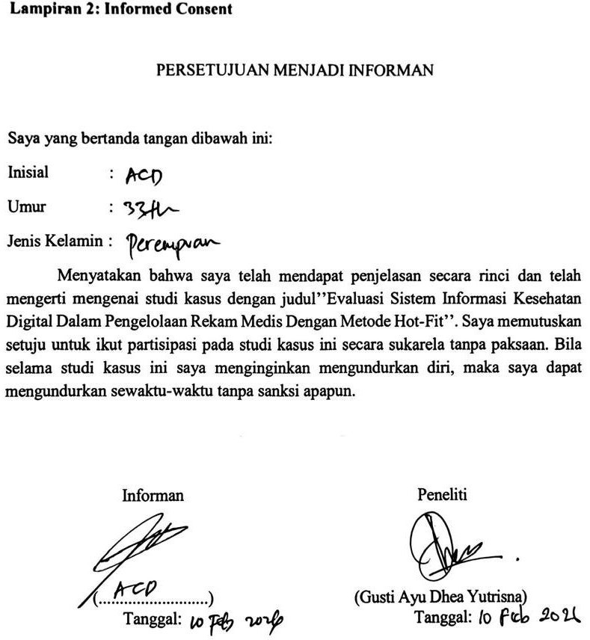

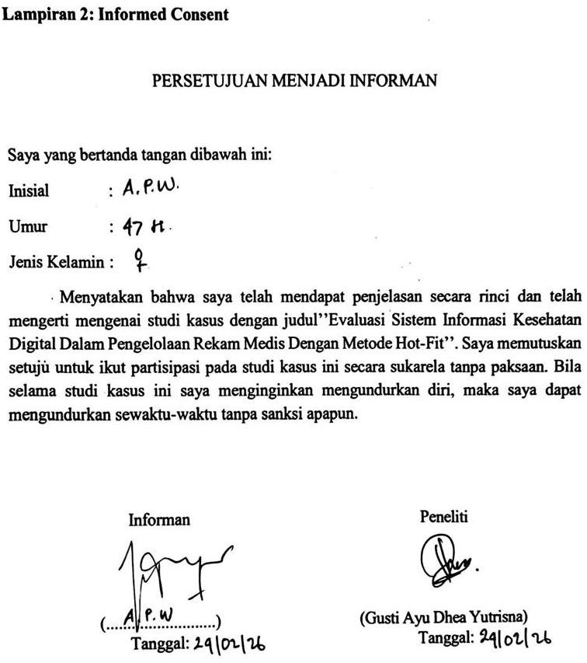

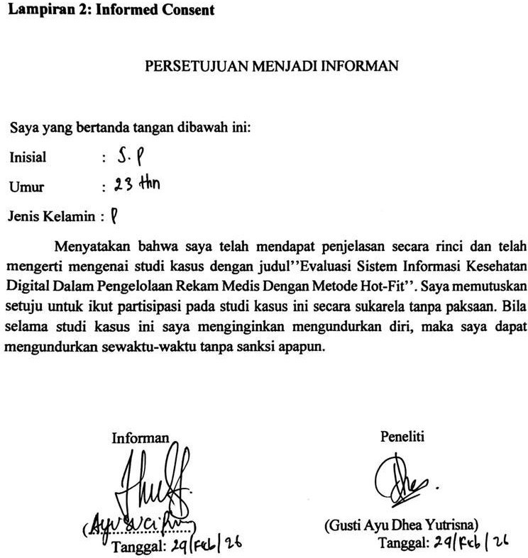

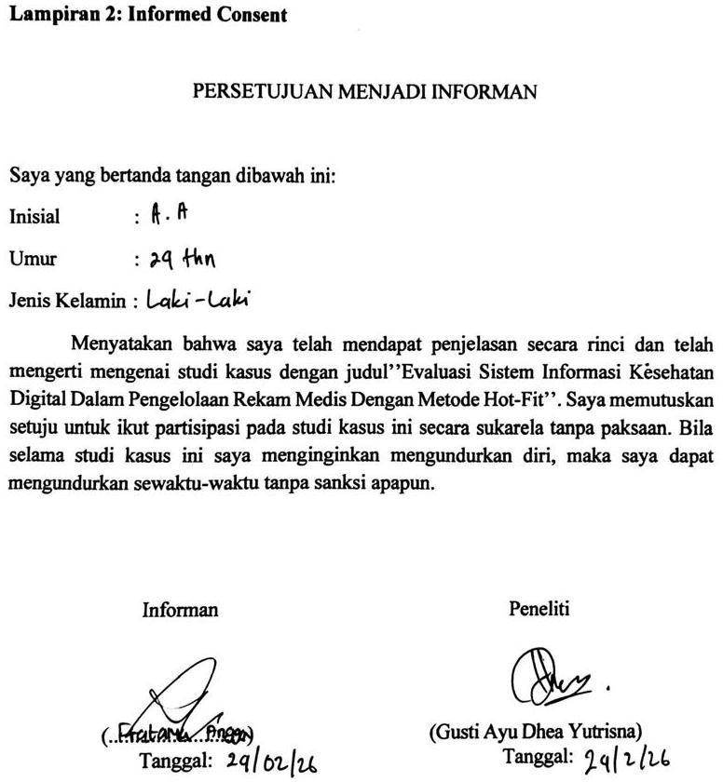

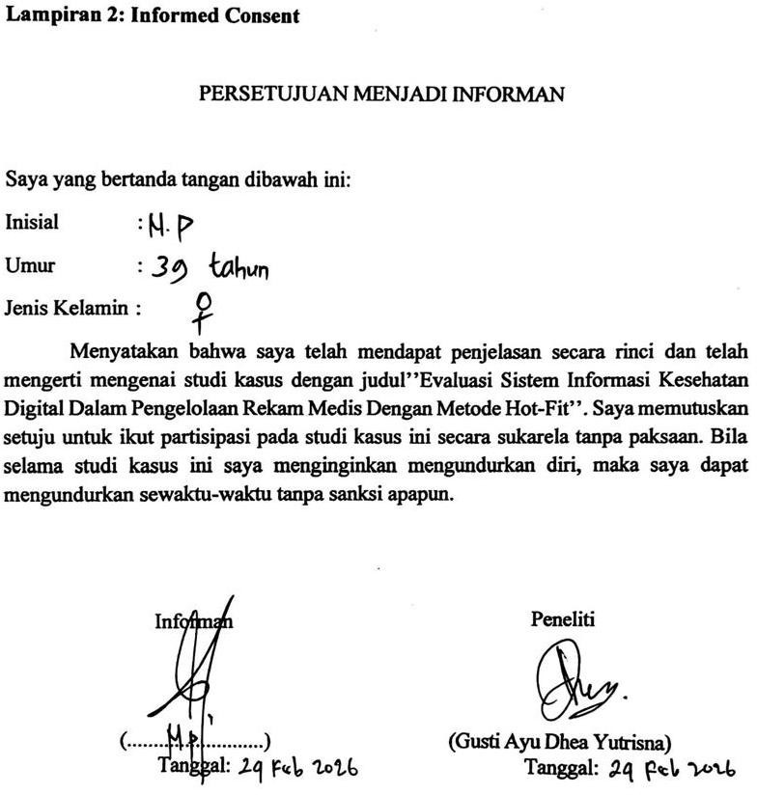

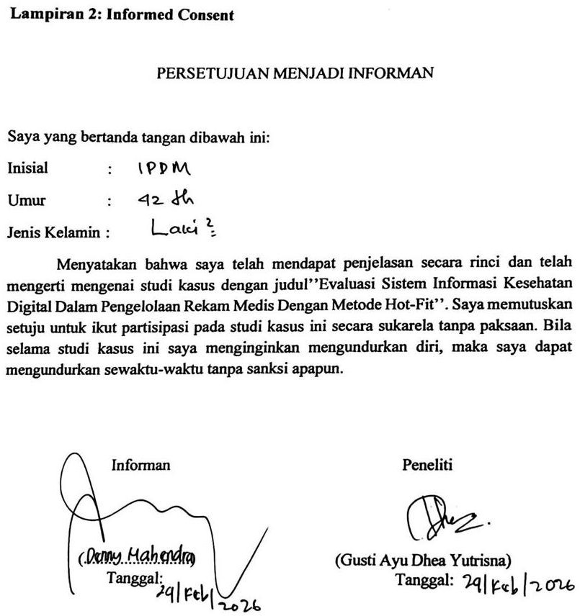

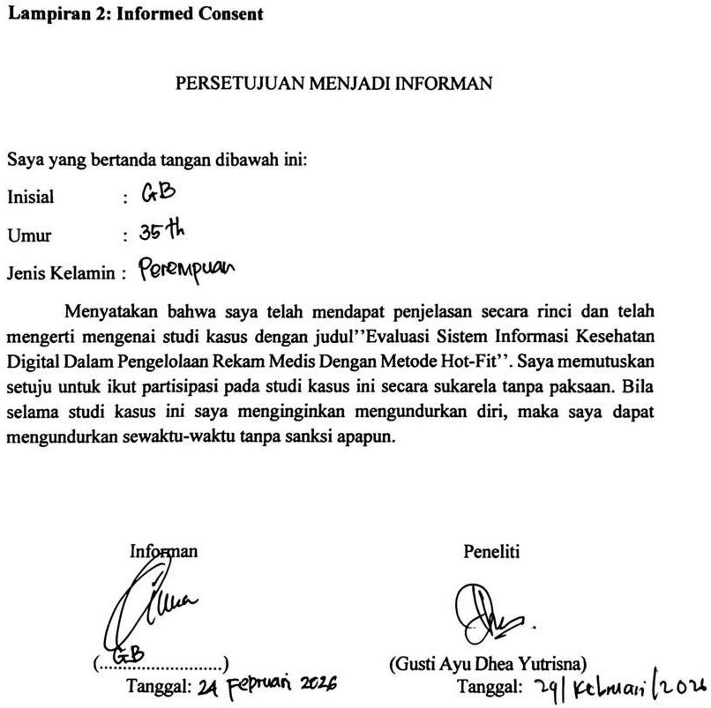

Lampiran 3: Pedoman Wawancara

PEDOMAN WAWANCARA
- Identitas Subjek Penelitian Nama : A.C.D Jenis kelamin : P Umur : 33 th
Pendidikan : S1 Kedokteran
- Waktu Wawancara
Hari/Tanggal : Selasa,10 Feb 2026 Jam : 14.00 WITA
Tempat : RSU Dharma Yadnya Wawancara ke: 1
- Daftar Pertanyaan

No | Pertanyaan | Jawaban
HUMAN (Manusia)
System Use (Penggunaan Sistem)
1. | Bagaimana tingkat kemudahan penggunaan sistem informasi kesehatan digital ini dalam  menunjang pekerjaan Anda sehari-hari? | Untuk sekarang sih sangat memudahkan dalam pekerjaan sehari-hari. Jadi, dengan digitalisasi ini terdapat efisiensi waktu.
2. | Apakah pelatihan yang diberikan sudah cukup dalam meningkatkan pengetahuan dan  keterampilan Anda  menggunakan sistem | Sudah cukup untuk sistem yang tersedia sekarang. Jika ada kendala, juga akan langsung dikomunikasikan dengan penyedia sistem. Ini sudah cukup sih.
3. | Bagaimana tingkat literasi digital pengguna di rumah sakit memengaruhi  efektivitas penggunaan sistem ini? | Cukup memahami, terutama pada unit yang menggunakan sistem digital.
4. | Apa kendala utama yang Anda alami terkait frekuensi penggunaan, waktu respon, dan kecepatan akses sistem? | Ya, biasanya sih yang sering terjadi itu, yang pertama yang paling sering kayak buat internet. Kan kita tahu ya, mungkin ada kabel atau apa yang terganggu, pokoknya internetnya lah, akhirnya yang mati. Mungkin nggak sampai ke unit terkait. Atau gangguan sistem yang ter-bridging di pusat, misalnya  ada gangguannya dari BPJS, contohnya seperti itu.

No | Pertanyaan | Jawaban
5. | Bagaimana sistem ini memengaruhi produktivitas kerja Anda  dibandingkan sebelum sistem diterapkan? | Oh jelas, dia memengaruhi ke arah baikan. Jadi lebih efisiensi semenjak digitalisasi, jadi mampu mempermudah pekerjaan dan juga paperless.
User Satisfaction (Kepuasan Pengguna)
1. | Sejauh mana Anda merasa sistem informasi kesehatan digital ini benar-benar membantu dan mempermudah pekerjaan Anda, khususnya dalam hal kecepatan akses data, kemudahan penggunaan, dan kepraktisan dalam pelayanan sehari-hari? | Sangat membantu. Jadi dapat cepat mengakses data, terutama rekam medis yang sebelumnya manual yang memerlukan waktu lebih lama. Jadi, dengan adanya rekam medis elektronik lebih cepat.
2. | Bagaimana tingkat  kesesuaian antara kebutuhan kerja Anda dengan fungsi dan fitur yang tersedia di sistem ini? Apakah fitur-fiturnya  sudah menjawab permasalahan yang Anda  hadapi dalam pelayanan? | Untuk rekam medis sendiri sih, yang tersedia itu kan masih dalam tahap penyempurnaan ya. Pasti aja sedikit ada bug atau error. Tetapi dengan adanya digitalisasi ini, udah semua bisa dilihat dalam satu rangka, jadi lebih cepat.
3. | Menurut Anda, apakah informasi yang ditampilkan oleh sistem memiliki akurasi, ketepatan waktu, dan kejelasan yang memadai untuk mendukung proses klinis maupun  administratif? | Setiap sistem itu menurut saya masih penyempurnaannya. Akurasinya itu masih 95%, karena setiap sistem pun 100% menurut saya. Tetapi sama seperti sebelumnya, entah manual entah digital, itu masih perlu verifikasi dari faktor manusianya sendiri.
4. | Bagaimana penilaian Anda terhadap keandalan sistem misalnya stabilitas, minim error, dan konsistensi kinerja dalam membantu menyelesaikan tugas  harian dengan lebih cepat dan lebih tepat? | Saat ini sudah cukup baik sistem yang ada dibandingkan di awal-awal digitalisasi. Kemudian juga benar-benar sudah efisiensi dan mempermudah kerjaan.
5. | Menurut Anda, aspek apa yang paling perlu ditingkatkan agar sistem ini dapat memberikan  kepuasan yang lebih | Menurut saya sih, penyedia sistem itu harus lebih berinovasi. Jadi, dalam proses optimalisasi sistem yang ada di rumah sakit, bisa mempercepat,mempersingkat sistem, dan  mengurangi error di sistemnya.

No | Pertanyaan | Jawaban
optimal, baik dari sisi layanan, kualitas
informasi, maupun
kemudahan dalam penggunaan?
ORGANIZATION (Organisasi)
Structure (Struktur Organisasi)
1. | Bagaimana bentuk dukungan manajemen dan pimpinan terhadap penggunaan sistem  informasi di rumah sakit ini? | Biasanya sih yang dilakukan adalah evaluasi berkala untuk memperbarui jika ada kendala. Kemudian apa aja yang sering dihadapi, jadi seperti rapat rutin.
2. | Apakah struktur organisasi dan pembagian tugas sudah mendukung implementasi sistem informasi secara  efektif? | Sudah. Jadi setiap anggota unit itu kan memiliki tupoksi pekerjaannya masing-masing untuk mengimplementasikan sistem informasi.
3. | Bagaimana komunikasi antarunit kerja (misalnya antara bagian IT, keuangan, rekam medis, dan pelayanan) dalam  penggunaan sistem? | Untuk komunikasi sendiri, biasanya untuk menghindari miskomunikasi, jadi diberikan wadah, yaitu grup. Jadi di sana nanti bisa berkomunikasi jika ada tambahan atau kendala yang dihadapi di unit-unit tersebut.
4. | Sejauh mana peran kepemimpinan dan koordinasi manajerial  membantu kelancaran sistem informasi? | Sangat membantu, dan selalu memfokuskan sistem yang baik ke depannya untuk rumah sakitnya.
5. | Apakah terdapat strategi dan pengawasan yang jelas dalam penerapan serta pemeliharaan sistem informasi ini? | Jadinya kalau untuk pemeliharaan, ya kita biasanya mengevaluasi dari sisi kita sebagai klien dan sisi penyedia. Jadi kalau dari kita mungkin mengadainya rapat, dari mereka mungkin evaluasinya bulanan atau  semesteran.
Environment (Lingkungan Organisasi)
1. | Bagaimana pengaruh kebijakan pemerintah dan regulasi terhadap pelaksanaan sistem informasi kesehatan digital di rumah sakit ini? | Untuk regulasi pemerintah terhadap digitalisasi sudah baik, niatnya baik ya. Tapi seringkali target yang diharapkan itu, jadinya kadang-kadang sistem itu belum siap dan sesuai target. Jadi misalnya targetnya itu kapan, kadang-kadang ngaret-ngaret sedikit. Kemudian juga karena untuk mengadakan suatu digitalisasi itu kan perlu budget yang besar, jadi harus dipikirkan matang-matang ke depannya.

No | Pertanyaan | Jawaban
2. | Apakah sumber pembiayaan dan sarana pendukung sudah memadai  untuk operasional sistem informasi ini? | Untuk sekarang sih sementara sudah cukup optimal, tapi memang perlu dana yang besar untuk memaksimalkan digitalisasi yang ada di rumah sakit.
3. | Bagaimana hubungan kerja sama dan komunikasi antar lembaga (misalnya dengan Dinas Kesehatan atau BPJS) dalam penggunaan  sistem? | Sudah baik. Diberikan wadah juga atau tempat komunikasi jika ada kendala. Jadi kita ada, apa namanya, kayak macam rapat tim juga sama BPJS atau sama dinas kesehatan untuk sistem-sistem atau ada pembaruan.
4. | Bagaimana kondisi politik, sosial, atau budaya kerja di rumah sakit memengaruhi keberhasilan penerapan  sistem? | Untuk sekarang sih cukup kondusif. Jadi memang masih, apa namanya, kita terapkan itu di setiap unit. Jadi unit kerjanya kita lihat, jadinya apakah sudah baik penerapan  sistemnya.
5. | Apakah lingkungan organisasi mendukung peningkatan kualitas dan efisiensi penggunaan  sistem informasi? | Ya, mendukung, karena keperluan terhadap data yang cepat didapatkan oleh sistem.
TECHNOLOGY (Teknologi)
System Quality (Kualitas Sistem)
1. | Bagaimana pendapat Anda tentang kemudahan navigasi dan tampilan antarmuka (user interface)  pada sistem informasi ini? | Ya cukup, gampang lah ya dimengerti oleh user.
2. | Apakah sistem ini memiliki kecepatan dan  keandalan kinerja yang baik saat digunakan? | Ya, cukup cepat, cukup andal untuk memenuhi itu semua.
3. | Bagaimana menurut Anda mengenai keamanan data dan privasi pasien dalam  sistem ini? | Cukup baik, karena akses data juga kan dibatasi untuk user-user yang berkepentingan saja.
4. | Apakah sistem memiliki kelengkapan fitur dan fleksibilitas yang memadai  untuk mendukung kegiatan rumah sakit? | Ya, memiliki fitur yang memadai. Jika dianggap terlalu ribet atau yang, apa namanya, gini, kita akan berkomunikasi lagi  sama penyedia biar lebih efisiensi, lebih efektif dari sistem tersebut.
5. | Bagaimana tingkat stabilitas dan ketersediaan sistem saat digunakan dalam situasi sibuk (misalnya jam rawan  pelayanan)? | Sementara sih untuk sekarang stabil, tapi ya tidak memungkiri jika adanya juga kadangkadang ada gangguan eksternal. Yang paling sering itu gangguan sistemnya dari pusat, jadi kadang-kadang ganggu sedikit,

No | Pertanyaan | Jawaban
agak memperlambat jadinya pelayanan yang
diberikan.
Information Quality (Kualitas Informasi)
1. | Bagaimana Anda menilai kelengkapan informasi yang dihasilkan dari sistem informasi kesehatan digital  ini? | Cukup lengkap sesuai dengan apa yang diharapkan.
2. | Apakah informasi yang dihasilkan bersifat akurat dan relevan dengan  kebutuhan kerja Anda? | Ya, akurat dan relevan sih. Tapi tetap ya, kembali lagi user itu perlu lagi melihat apa yang dilakukan, apa namanya, untuk  memverifikasi apa yang dikerjakan di kita.
3. | Seberapa baik keterbacaan dan kejelasan data yang ditampilkan oleh sistem  informasi ini? | Ya, cukup baik dan jelas.
4. | Apakah informasi yang Anda peroleh tepat waktu dan konsisten di seluruh unit pelayanan? | Yang ini pertanyaan ini sih bisa iya, bisa tidak. Jika aksesnya memang user-nya mendapatkan akses, bisa cepat diambil datanya. Tapi kan kita kembali lagi, tidak semua user boleh melihat sistem, ya. Jadi ada beberapa yang kita tidak bolehkan. Saat-saat seperti itu perlunya bantuan IT sebagai penyedia, apa namanya, yang membawa sistem untuk mendapatkan data-data yang  diharapkan.
5. | Bagaimana Anda menilai keandalan dan  kepercayaan terhadap data yang dihasilkan oleh  sistem? | Cukup andal.
Service Quality (Kualitas Layanan)
1. | Bagaimana responsivitas dan kecepatan layanan teknis dari tim IT saat terjadi kendala sistem? | Ya, cukup, masih cukup baik. Tim IT-nya dia harus menilai dulu jika ada kendala. Grading-nya nih, kendala A, kendala B, kapan kira-kira bisa diselesaikan. Jadinya dia udah tahu kalau kendalanya cepat bisa diselesaikan, kan mungkin dalam hitungan menit. Tapi jika kendalanya memang berat, mungkin dalam  beberapa jam atau lebih.
2. | Apakah Anda merasa mendapat dukungan teknis yang memadai dan berkelanjutan dari  pengelola sistem? | Ya sudah, sudah mendapatkan dukungan yang baik, ya. Jadi kita juga selalu ditanya, apa namanya, pendapatnya untuk masukan-masukan yang untuk menggampangkan  pekerjaan kita, memudahkan.

No | Pertanyaan | Jawaban
3. | Bagaimana kompetensi dan komunikasi tim IT dalam membantu  pengguna memahami  sistem? | Ya, sudah cukup baik. Untuk tim IT-nya itu selalu juga bersosialisasi pada user-user di unit.
4. | Apakah pihak pengembang rutin melakukan pemeliharaan atau pembaruan sistem (update) untuk meningkatkan  kinerja? | Ya, untuk sekarang sih sudah rutin.
5. | Bagaimana Anda menilai ketersediaan layanan bantuan (helpdesk) saat  pengguna membutuhkan dukungan? | Ya, kalau yang sekarang sih sudah cukup baik, dengan IT juga yang standby. Apa namanya, jika ada kendala, jadi langsung bisa ditangani.

PEDOMAN WAWANCARA
- Identitas Subjek Penelitian Nama : A.P.W Jenis kelamin : P Umur : 47 th
Pendidikan : S1 Kedokteran
- Waktu Wawancara
Hari/Tanggal : Selasa, 24 Feb 2026 Jam : 11.20 WITA
Tempat : RSU Dharma Yadnya Wawancara ke: 2
- Daftar Pertanyaan

No | Pertanyaan | Jawaban
HUMAN (Manusia)
System Use (Penggunaan Sistem)
1. | Bagaimana tingkat kemudahan penggunaan sistem informasi kesehatan digital ini dalam menunjang  pekerjaan Anda sehari-hari? | Sangat mendukung.
2. | Apakah pelatihan yang diberikan sudah cukup dalam meningkatkan pengetahuan dan keterampilan Anda  menggunakan sistem | Kalau pelatihan sih nggak pernah ya, tapi dari IT itu sering sosialisasi ya.
3. | Bagaimana tingkat literasi digital pengguna di rumah sakit memengaruhi efektivitas penggunaan sistem ini? | Sangat efektif.
4. | Apa kendala utama yang Anda alami  terkait frekuensi penggunaan, waktu respon, dan kecepatan akses sistem? | Bila ada berkas ERM yang belum  lengkap, itu memperlambat pekerjaan jadinya.
5. | Bagaimana sistem ini memengaruhi produktivitas kerja Anda dibandingkan  sebelum sistem diterapkan? | Sangat mempengaruhi, sangat produktif jadinya ya, pekerjanya.
User Satisfaction (Kepuasan Pengguna)
1. | Sejauh mana Anda merasa sistem informasi kesehatan digital ini benar-benar membantu dan mempermudah pekerjaan Anda, khususnya dalam hal kecepatan akses data, kemudahan  penggunaan, dan kepraktisan dalam pelayanan sehari-hari? | Berarti sangat puas.
2. | Bagaimana tingkat kesesuaian antara kebutuhan kerja Anda dengan fungsi dan fitur yang tersedia di sistem ini?  Apakah fitur-fiturnya sudah menjawab | Sudah sih, kalau misalnya ada yang kurang, itu kan kita bisa minta ditambahkan aplikasi ini  atau itu pada vendornya. Jadi,

No | Pertanyaan | Jawaban
 | permasalahan yang Anda hadapi dalam  pelayanan? | sesuai sih, karena kita bisa request  sesuai dengan keinginan.
3. | Menurut Anda, apakah informasi yang ditampilkan oleh sistem memiliki akurasi, ketepatan waktu, dan kejelasan yang memadai untuk mendukung proses klinis maupun  administratif? | Sangat memadai.
4. | Bagaimana penilaian Anda terhadap keandalan sistem misalnya stabilitas, minim error, dan konsistensi kinerja dalam membantu menyelesaikan tugas  harian dengan lebih cepat dan lebih tepat? | Sangat bagus, walaupun masih ada beberapa kendala, tapi tidak apa-apa, sangat bagus.
5. | Menurut Anda, aspek apa yang paling perlu ditingkatkan agar sistem ini dapat memberikan kepuasan yang lebih optimal, baik dari sisi layanan, kualitas  informasi, maupun kemudahan dalam penggunaan? | Kedisiplinan rekam medis dalam melengkapi data.
ORGANIZATION (Organisasi)
Structure (Struktur Organisasi)
1. | Bagaimana bentuk dukungan manajemen dan pimpinan terhadap  penggunaan sistem informasi di rumah sakit ini? | Sangat bagus.
2. | Apakah struktur organisasi dan pembagian tugas sudah mendukung implementasi sistem informasi secara  efektif? | Sudah.
3. | Bagaimana komunikasi antarunit kerja (misalnya antara bagian IT, keuangan, rekam medis, dan pelayanan) dalam penggunaan sistem? | Sangat bagus, bahkan dari sana, vendornya ada PIC yang sekarang setiap hari, dulu kan sekali seminggu, jadi kalau misalnya kita ada kendala, langsung kita infoin mereka, jadi cepat minta data, cepat. Jadi bagus karena ada  PIC-nya.
4. | Sejauh mana peran kepemimpinan dan koordinasi manajerial membantu kelancaran sistem informasi? | Sangat membantu ya, terutama kalau misalnya vendornya itu agak lama merespon permintaan kita, ada ancaman yang ditutup PKS.
5. | Apakah terdapat strategi dan pengawasan yang jelas dalam penerapan serta pemeliharaan sistem  informasi ini? | Kalau ini saya tidak tahu ya, lebih ke IT mungkin ya.

No | Pertanyaan | Jawaban
Environment (Lingkungan Organisasi)
1. | Bagaimana pengaruh kebijakan pemerintah dan regulasi terhadap pelaksanaan sistem informasi  kesehatan digital di rumah sakit ini? | Sangat berpengaruh.
2. | Apakah sumber pembiayaan dan sarana pendukung sudah memadai untuk operasional sistem informasi  ini? | Sudah.
3. | Bagaimana hubungan kerja sama dan komunikasi antar lembaga (misalnya dengan Dinas Kesehatan atau BPJS) dalam penggunaan sistem? | Berpengaruh sangat posistif.
4. | Bagaimana kondisi politik, sosial, atau budaya kerja di rumah sakit memengaruhi keberhasilan penerapan  sistem? | Sangat berpengaruh.
5. | Apakah lingkungan organisasi mendukung peningkatan kualitas dan efisiensi penggunaan sistem  informasi? | Sangat mendukung.
TECHNOLOGY (Teknologi)
System Quality (Kualitas Sistem)
1. | Bagaimana pendapat Anda tentang kemudahan navigasi dan tampilan antarmuka (user interface) pada sistem informasi ini? | Sangat berpengaruh.
2. | Apakah sistem ini memiliki kecepatan  dan keandalan kinerja yang baik saat digunakan? | Sangat baik.
3. | Bagaimana menurut Anda mengenai keamanan data dan privasi pasien  dalam sistem ini? | Mohon hubungi IT, saya kurang paham ya.
4. | Apakah sistem memiliki kelengkapan fitur dan fleksibilitas yang memadai untuk mendukung kegiatan rumah  sakit? | Betul.
5. | Bagaimana tingkat stabilitas dan ketersediaan sistem saat digunakan dalam situasi sibuk (misalnya jam rawan pelayanan)? | Kalau di tes, nggak ada pengaruh ya. Nggak tahu kalau di poli. Kita di sini minta kecepatan internetnya yang bagus di sini.
Information Quality (Kualitas Informasi)
1. | Bagaimana Anda menilai kelengkapan  informasi yang dihasilkan dari sistem informasi kesehatan digital ini? | Sangat lengkap, karena kan sudah  disesuaikan dengan permintaan atau kebutuhan kita.

No | Pertanyaan | Jawaban
2. | Apakah informasi yang dihasilkan  bersifat akurat dan relevan dengan kebutuhan kerja Anda? | Sesuai dengan kebutuhan kita.
3. | Seberapa baik keterbacaan dan kejelasan data yang ditampilkan oleh  sistem informasi ini? | Sangat baik.
4. | Apakah informasi yang Anda peroleh tepat waktu dan konsisten di seluruh unit pelayanan? | Kembali lagi ya, tergantung kedisiplinan yang meng-inputnya. Kalau misalnya mereka langsung input ke kanan, bagus, tapi kadang ada yang lupa atau ada jam-jam  pulang, besok baru di-input, kadang lupa.
5. | Bagaimana Anda menilai keandalan dan kepercayaan terhadap data yang  dihasilkan oleh sistem? | Bagus.
Service Quality (Kualitas Layanan)
1. | Bagaimana responsivitas dan  kecepatan layanan teknis dari tim IT saat terjadi kendala sistem? | Sangat resposnsif.
2. | Apakah Anda merasa mendapat  dukungan teknis yang memadai dan berkelanjutan dari pengelola sistem? | Sangat mendukung.
3. | Bagaimana kompetensi dan komunikasi tim IT dalam membantu  pengguna memahami sistem? | Sangat membantu.
4. | Apakah pihak pengembang rutin melakukan pemeliharaan atau pembaruan sistem (update) untuk  meningkatkan kinerja? | Rutin.
5. | Bagaimana Anda menilai ketersediaan  layanan bantuan (helpdesk) saat pengguna membutuhkan dukungan? | Sangat berpengaruh.

PEDOMAN WAWANCARA
- Identitas Subjek Penelitian Nama : S.P Jenis kelamin : P Umur : 23 th
Pendidikan : D3 RMIK
- Waktu Wawancara
Hari/Tanggal : Selasa 24 Feb 2026 Jam : 11.41 WITA
Tempat : RSU Dharma Yadnya Wawancara ke: 3
- Daftar Pertanyaan

No | Pertanyaan | Jawaban
HUMAN (Manusia)
System Use (Penggunaan Sistem)
1. | Bagaimana tingkat kemudahan penggunaan sistem informasi kesehatan digital ini dalam menunjang pekerjaan Anda sehari-hari? | Untuk kemudahan sistem informasi khasnya itu humannya itu ada pengguna dapat mengoperasikan sistem dengan cukup baik setelah terbiasa dengan alur kerja yang  ada baik.
2. | Apakah pelatihan yang diberikan sudah cukup dalam meningkatkan pengetahuan dan keterampilan Anda menggunakan sistem | untuk pelatihan pengguna sistem biasanya sosialisasi dan pelatihan sistem sudah diberikan namun masih bersifat  dasar.
3. | Bagaimana tingkat literasi digital pengguna di rumah sakit memengaruhi efektivitas penggunaan sistem ini? | ada pengaruh kemampuan pengguna terhadap pemanfaatan sistem Perbedaan kemampuan pengguna mengaruhi tingkat pemanfaatan  sistem ekonomi.
4. | Apa kendala utama yang Anda alami terkait frekuensi penggunaan, waktu respon, dan kecepatan akses sistem? | Untuk hambatan pengguna sistem itu, ada hambatan yang muncul umumnya itu terkait  adaptasi pengguna dan kondisi jaringan.
5. | Bagaimana sistem ini memengaruhi produktivitas kerja Anda dibandingkan sebelum sistem diterapkan? | Dampak sistem terhadap kinerja pengguna itu ada sistem membantu mempercepat proses  kerja dibandingkan pencatatan

No | Pertanyaan | Jawaban
 |  | manual.
User Satisfaction (Kepuasan Pengguna)
1. | Sejauh mana Anda merasa sistem informasi kesehatan digital ini benar-benar membantu dan mempermudah pekerjaan Anda, khususnya dalam hal kecepatan akses data, kemudahan penggunaan, dan kepraktisan dalam  pelayanan sehari-hari? | Manfaat sistem pekerjaan itu sistem memberikan kemudahan dan pengolahan bidang pencarian data Anda.
2. | Bagaimana tingkat kesesuaian antara kebutuhan kerja Anda dengan fungsi dan fitur yang tersedia di sistem ini? Apakah fitur-fiturnya sudah menjawab permasalahan yang Anda hadapi dalam  pelayanan? | Untuk tingkat kenyamanan pengguna sistem, pengguna sistem cukup nyaman meskipun masih memerlukan penyesuaian.
3. | Menurut Anda, apakah informasi yang ditampilkan oleh sistem memiliki akurasi, ketepatan waktu, dan kejelasan yang memadai untuk mendukung proses  klinis maupun administratif? | Kesesuaian sistem dan kebutuhan pengguna, sistem telah memenuhi kebutuhan utama pengguna dan pelayanan.
4. | Bagaimana penilaian Anda terhadap keandalan sistem misalnya stabilitas, minim error, dan konsistensi kinerja dalam membantu menyelesaikan tugas  harian dengan lebih cepat dan lebih tepat? | Kualitas informasi yang diterima pengguna itu informasi dari sistem cukup membantu dan penunjang pekerjaan.
5. | Menurut Anda, aspek apa yang paling perlu ditingkatkan agar sistem ini dapat memberikan kepuasan yang lebih optimal, baik dari sisi layanan, kualitas informasi, maupun kemudahan dalam  penggunaan? | Stabilitas sistem secara umum, sistem relatif stabil meskipun terkadang mengalami gangguan.
ORGANIZATION (Organisasi)
Structure (Struktur Organisasi)
1. | Bagaimana bentuk dukungan manajemen dan pimpinan terhadap penggunaan sistem informasi di rumah sakit ini? | Komitmen pimpinan terhadap sistem informasi, pimpinan menunjukkan komitmen dalam  penerapan sistem informasi di rumah sakit.
2. | Apakah struktur organisasi dan pembagian tugas sudah mendukung implementasi sistem informasi secara efektif? | Kesesuaian tugas dan tanggung jawab orang-orang, tugas pengguna telah disesuaikan dengan peran yang dalam  sistem informasi.
3. | Bagaimana komunikasi antarunit kerja  (misalnya antara bagian IT, keuangan, | Koordinasi antarbagian cukup  mendukung pengguna sistem

No | Pertanyaan | Jawaban
rekam medis, dan pelayanan) dalam
penggunaan sistem?
4. | Sejauh mana peran kepemimpinan dan  koordinasi manajerial membantu kelancaran sistem informasi? | Sangat bagus.
5. | Apakah terdapat strategi dan pengawasan  yang jelas dalam penerapan serta pemeliharaan sistem informasi ini? | pengawasan sistem dilakukan  secara internal oleh pihak terkait.
Environment (Lingkungan Organisasi)
1. | Bagaimana pengaruh kebijakan pemerintah dan regulasi terhadap pelaksanaan sistem informasi kesehatan digital di rumah sakit ini? | Sangat berpengaruh.
2. | Apakah sumber pembiayaan dan sarana pendukung sudah memadai untuk operasional sistem informasi ini? | Dukungan anggaran dan fasilitas tersedia untuk mendukung keberlangsungan  sistem.
3. | Bagaimana hubungan kerja sama dan komunikasi antar lembaga (misalnya dengan Dinas Kesehatan atau BPJS)  dalam penggunaan sistem? | Hubungan dengan istansi luar, hubungan dengan istansi terkait mendukung pertukaran data dan  layanan.
4. | Bagaimana kondisi politik, sosial, atau budaya kerja di rumah sakit memengaruhi keberhasilan penerapan sistem? | Budaya kerja terhadap sistem digital itu budaya kerja yang berkembang mendorong pemanfaatan sistem digital.
5. | Apakah lingkungan organisasi mendukung peningkatan kualitas dan efisiensi penggunaan sistem informasi? | Lingkungan kerja dan inovasi sistem, lingkungan kerja cukup menunjang penggunaan sistem  secara efektif.
TECHNOLOGY (Teknologi)
System Quality (Kualitas Sistem)
1. | Bagaimana pendapat Anda tentang kemudahan navigasi dan tampilan antarmuka (user interface) pada sistem informasi ini? | Tampilan dan kemudahan akses sistem, tampilan sistem cukup sederhana sehingga  mudah diaktifkan oleh pengguna dan sangat bagus.
2. | Apakah sistem ini memiliki kecepatan dan keandalan kinerja yang baik saat  digunakan? | performa sistem dinilai cukup baik dalam mendukung  aktivitas pelayanan baik,
3. | Bagaimana menurut Anda mengenai keamanan data dan privasi pasien dalam sistem ini? | Pernindungan data dan privasi pasien. Akses data dibatasi  sesuai dengan kewenangan pengguna.

No | Pertanyaan | Jawaban
4. | Apakah sistem memiliki kelengkapan  fitur dan fleksibilitas yang memadai untuk mendukung kegiatan rumah sakit? | Ketersediaan fitur sistem  menyediakan fitur utama yang dibutuhkan rumah sakit.
5. | Bagaimana tingkat stabilitas dan ketersediaan sistem saat digunakan  dalam situasi sibuk (misalnya jam rawan pelayanan)? | Kinerja sistem pada jam sibuk, sistem tetap berjalan meskipun  mengalami perlambatan pada jam tertentu.
Information Quality (Kualitas Informasi)
1. | Bagaimana Anda menilai kelengkapan informasi yang dihasilkan dari sistem informasi kesehatan digital ini? | Cakupan informasi yang dihasilkan sistem, informasi yang dihasilkan mencakup data pelayanan dan administrasi.
2. | Apakah informasi yang dihasilkan bersifat akurat dan relevan dengan kebutuhan kerja Anda? | Kesesuaian informasi dengan kebutuhan kerja, informasi sistem sesuai dengan kebutuhan  kerja pengguna.
3. | Seberapa baik keterbacaan dan kejelasan  data yang ditampilkan oleh sistem informasi ini? | Kejelasan penyajian data, data cukup jelas dan mudah dibaca.
4. | Apakah informasi yang Anda peroleh tepat waktu dan konsisten di seluruh unit pelayanan? | Ketepatan waktu dan keseragaman informasi tersedia secara berkala dan relatif  seragam di setiap unit.
5. | Bagaimana Anda menilai keandalan dan kepercayaan terhadap data yang dihasilkan oleh sistem? | tingkat kepercayaan terhadap data sistem, data sistem dapat digunakan sebagai dasar pelaporan dan pelayanan.
Service Quality (Kualitas Layanan)
1. | Bagaimana responsivitas dan kecepatan layanan teknis dari tim IT saat terjadi  kendala sistem? | Masalah teknis ditangani dalam waktu yang cukup singkat.
2. | Apakah Anda merasa mendapat dukungan teknis yang memadai dan  berkelanjutan dari pengelola sistem? | Ketersediaan bantuan teknis, bantuan teknis tersedia saat  pengguna membutuhkan.
3. | Bagaimana kompetensi dan komunikasi tim IT dalam membantu pengguna  memahami sistem? | Tim IT mampu memberikan pendampingan kepada  pengguna.
4. | Apakah pihak pengembang rutin melakukan pemeliharaan atau pembaruan sistem (update) untuk  meningkatkan kinerja? | Perawatan dan pengembangan sistem dilakukan sesuai kebutuhan operasional.
5. | Bagaimana Anda menilai ketersediaan  layanan bantuan (helpdesk) saat pengguna membutuhkan dukungan? | Sangat berpengaruh.

PEDOMAN WAWANCARA
- Identitas Subjek Penelitian Nama : A.A Jenis kelamin : L Umur : 24 th Pendidikan : S1 IT
- Waktu Wawancara
Hari/Tanggal : Selasa,24 Feb 2026 Jam : 12.15 WITA
Tempat : RSU Dharma Yadnya Wawancara ke: 4
- Daftar Pertanyaan

No | Pertanyaan | Jawaban
HUMAN (Manusia)
System Use (Penggunaan Sistem)
1. | Bagaimana tingkat kemudahan penggunaan sistem informasi kesehatan digital ini dalam menunjang pekerjaan Anda sehari-hari? | Sebenarnya itu lumayan mudah ya, cuma kan seirinya waktu itu kadang-kadang ada update-update dari sistem, jadi kayak Kita dari IT selalu sosialisasi ke  perawat-perawat.
2. | Apakah pelatihan yang diberikan sudah cukup dalam meningkatkan pengetahuan dan keterampilan Anda  menggunakan sistem | Untuk saat ini sih sudah cukup ya.
3. | Bagaimana tingkat literasi digital pengguna di rumah sakit memengaruhi  efektivitas penggunaan sistem ini? | Itu sih sudah efektif karena memang selalu dipantau dari  pihak IT juga.
4. | Apa kendala utama yang Anda alami terkait frekuensi penggunaan, waktu respon, dan kecepatan akses sistem? | Kalau kendala utama sih cuma ada tuh di jam-jam rawan aja sih, kalau misalnya nggak jam rawan  sih aman-aman aja sih semuanya.
5. | Bagaimana sistem ini memengaruhi produktivitas kerja Anda dibandingkan sebelum sistem diterapkan? | Sangat berpengaruh ya, karena kan memang semua itu langsung kayak dari komputer doang, nggak perlu izin nulis apa-apa lagi.
User Satisfaction (Kepuasan Pengguna)
1. | Sejauh mana Anda merasa sistem informasi kesehatan digital ini benar-benar membantu dan mempermudah  pekerjaan Anda, khususnya dalam hal kecepatan akses data, kemudahan | sangat efektif karena memang dari pihak IT selalu menanyakan ke teman-teman pengguna sistem  bagaimana untuk sehari-harinya jika ada kendala bisa dikurangi

No | Pertanyaan | Jawaban
 | penggunaan, dan kepraktisan dalam  pelayanan sehari-hari? | kendalanya untuk besok untuk  lebih baik lagi.
2. | Bagaimana tingkat kesesuaian antara kebutuhan kerja Anda dengan fungsi dan fitur yang tersedia di sistem ini? Apakah fitur-fiturnya sudah menjawab permasalahan yang Anda hadapi dalam  pelayanan? | Untuk saat ini sudah tinggal, jika ada komplain dari teman tinggal ditampung, terus kita sesuaikan lagi bagaimana untuk esoknya.
3. | Menurut Anda, apakah informasi yang ditampilkan oleh sistem memiliki akurasi, ketepatan waktu, dan kejelasan  yang memadai untuk mendukung proses klinis maupun administratif? | Ya, sudah sangat bagus untuk saat ini informasi sistemnya.
4. | Bagaimana penilaian Anda terhadap keandalan sistem misalnya stabilitas, minim error, dan konsistensi kinerja dalam membantu menyelesaikan tugas harian dengan lebih cepat dan lebih  tepat? | Ya, kalau itu sih sangat stabil sih sekarang ya. Kalaupun misalnya ada error, sudah ada backup plan-nya. Jika sistem ada error, sudah ada planning lainnya juga.  Jadi, tidak ada lambatnya sih.
5. | Menurut Anda, aspek apa yang paling perlu ditingkatkan agar sistem ini dapat memberikan kepuasan yang lebih optimal, baik dari sisi layanan, kualitas informasi, maupun kemudahan dalam penggunaan? | Itulah fungsinya IT, harus nanyain ke teman-teman yang pengguna sistem apakah ada kendala, supaya seperti biasa itu lebih optimal untuk penggunaan sistem terutama dan juga  jaringan.
ORGANIZATION (Organisasi)
Structure (Struktur Organisasi)
1. | Bagaimana bentuk dukungan manajemen dan pimpinan terhadap penggunaan sistem informasi di rumah sakit ini? | Kalau dari manajemen sangat baik ya, karena memang setiap hari selalu ditanyakan bagaimana sistem apakah ada kendala atau  tidak.
2. | Apakah struktur organisasi dan pembagian tugas sudah mendukung implementasi sistem informasi secara  efektif? | Ya, sudah sangat efektif untuk saat ini.
3. | Bagaimana komunikasi antarunit kerja (misalnya antara bagian IT, keuangan, rekam medis, dan pelayanan) dalam penggunaan sistem? | Itu bisa langsung diinformasi ke IT entah itu lewat WhatsApp atau lewat kayu ini dulu atau dari setiap perangkat.
4. | Sejauh mana peran kepemimpinan dan  koordinasi manajerial membantu kelancaran sistem informasi? | Sangat bagus.
5. | Apakah terdapat strategi dan pengawasan yang jelas dalam | Ya sudah ada strategi untuk bagaimana kedepannya untuk  sistem sih.

No | Pertanyaan | Jawaban
penerapan serta pemeliharaan sistem
informasi ini?
Environment (Lingkungan Organisasi)
1. | Bagaimana pengaruh kebijakan pemerintah dan regulasi terhadap pelaksanaan sistem informasi kesehatan  digital di rumah sakit ini? | Kalau itu sih saya kurang tahu ya kalau dari IT, mungkin dari manajemennya lebih tahu.
2. | Apakah sumber pembiayaan dan sarana pendukung sudah memadai untuk  operasional sistem informasi ini? | Saat ini belum memadai tapi sudah cukup.
3. | Bagaimana hubungan kerja sama dan komunikasi antar lembaga (misalnya dengan Dinas Kesehatan atau BPJS) dalam penggunaan sistem? | Kalau itu kurang tahu karena itu memang bukan jodohnya itu untuk ada kerjasama baik dengan BPJS atau tidaknya.
4. | Bagaimana kondisi politik, sosial, atau budaya kerja di rumah sakit memengaruhi keberhasilan penerapan  sistem? | Kalau itu juga saya kurang tahu.
5. | Apakah lingkungan organisasi mendukung peningkatan kualitas dan  efisiensi penggunaan sistem informasi? | Ya, sangat mendukung.
TECHNOLOGY (Teknologi)
System Quality (Kualitas Sistem)
1. | Bagaimana pendapat Anda tentang kemudahan navigasi dan tampilan antarmuka (user interface) pada sistem informasi ini? | Ya, sangat mudah karena memang kita selalu sosialisasi setiap hari, jadi rampang saja untuk teman-teman  melakukannya.
2. | Apakah sistem ini memiliki kecepatan dan keandalan kinerja yang baik saat  digunakan? | Ya, memiliki kecepatan yang baik untuk sistem.
3. | Bagaimana menurut Anda mengenai keamanan data dan privasi pasien dalam sistem ini? | Ya itu juga sangat baik karena memang tujuan sistem itu untuk keamanan data dari pasien-  pasien.
4. | Apakah sistem memiliki kelengkapan fitur dan fleksibilitas yang memadai untuk mendukung kegiatan rumah  sakit? | Ya sangat memiliki karena memang ada komplimen dari teman-teman ya kita tampung,  kita perbaiki lagi.
5. | Bagaimana tingkat stabilitas dan ketersediaan sistem saat digunakan dalam situasi sibuk (misalnya jam  rawan pelayanan)? | Sangat stabil walaupun memang kekurangan perangkat, tapi setiap di jam rawan pelayanan tetap  jalan dengan lancar.
Information Quality (Kualitas Informasi)
1. | Bagaimana Anda menilai kelengkapan  informasi yang dihasilkan dari sistem informasi kesehatan digital ini? | Itu sudah sangat baik ya.

No | Pertanyaan | Jawaban
2. | Apakah informasi yang dihasilkan  bersifat akurat dan relevan dengan kebutuhan kerja Anda? | Ya, sangat akurat.
3. | Seberapa baik keterbacaan dan kejelasan data yang ditampilkan oleh  sistem informasi ini? | Sangat baik.
4. | Apakah informasi yang Anda peroleh tepat waktu dan konsisten di seluruh unit pelayanan? | Diusahakan untuk secepat mungkin karena memang sistem  itu dari vendor, bukan dari IT-nya sendiri.
5. | Bagaimana Anda menilai keandalan dan kepercayaan terhadap data yang dihasilkan oleh sistem? | Kami dari IT memang sangat percaya dengan vendor karena memang vendor pun ada di tempat juga, ada di rumah sakit, jadi sangat bisa dipercaya dan  diandalkan.
Service Quality (Kualitas Layanan)
1. | Bagaimana responsivitas dan kecepatan layanan teknis dari tim IT saat terjadi kendala sistem? | Kalau itu sangat responsif ya, karena memang IT ada di beberapa grup, jika ada kendala  bisa langsung dihubungi, jadi IT langsung datang.
2. | Apakah Anda merasa mendapat  dukungan teknis yang memadai dan berkelanjutan dari pengelola sistem? | Ya, sangat mendapatkan dukungan yang sangat baik.
3. | Bagaimana kompetensi dan komunikasi tim IT dalam membantu pengguna memahami sistem? | Komunikasinya ya kita memang sering ngobrol, jadi kayak menanyakan kayak bagaimana sistem-sistemnya setiap hari. Jadi kayak kita sangat paham lah bagaimana sistem dan komunikasi dengan tim sangat  baik.
4. | Apakah pihak pengembang rutin melakukan pemeliharaan atau pembaruan sistem (update) untuk  meningkatkan kinerja? | Sangat rutin, seminggu-seminggu itu ada aja untuk pengembangan sistemnya.
5. | Bagaimana Anda menilai ketersediaan layanan bantuan (helpdesk) saat  pengguna membutuhkan dukungan? | Itu sudah sangat cukup untuk saat ini, jadi tidak perlu butuh  dukungan juga.

PEDOMAN WAWANCARA
- Identitas Subjek Penelitian Nama : N.P Jenis kelamin : P Umur : 39 th
Pendidikan : DIII Keperawatan
- Waktu Wawancara
Hari/Tanggal : Selasa, 24 Feb 2026 Jam : 13.00 WITA
Tempat : RSU Dharma Yadnya Wawancara ke: 5
- Daftar Pertanyaan

No | Pertanyaan | Jawaban
HUMAN (Manusia)
System Use (Penggunaan Sistem)
1. | Bagaimana tingkat kemudahan penggunaan sistem informasi kesehatan digital ini dalam menunjang pekerjaan Anda sehari-hari? | Sangat membukung. Terus mempermudah untuk melakukan kegiatan itu  sendiri.
2. | Apakah pelatihan yang diberikan sudah cukup dalam meningkatkan pengetahuan dan  keterampilan Anda menggunakan sistem | Sudah cukup sih.
3. | Bagaimana tingkat literasi digital pengguna  di rumah sakit memengaruhi efektivitas penggunaan sistem ini? | Sangat cukup.
4. | Apa kendala utama yang Anda alami terkait frekuensi penggunaan, waktu respon, dan  kecepatan akses sistem? | Ya, loading. Terkadang saja, mungkin karena akses  internetnya.
5. | Bagaimana sistem ini memengaruhi  produktivitas kerja Anda dibandingkan sebelum sistem diterapkan? | Sekarang lebih mudah.
User Satisfaction (Kepuasan Pengguna)
1. | Sejauh mana Anda merasa sistem informasi kesehatan digital ini benar-benar membantu dan mempermudah pekerjaan Anda, khususnya dalam hal kecepatan akses data,  kemudahan penggunaan, dan kepraktisan dalam pelayanan sehari-hari? | Sejauh mana Anda merasa sistem informasi kesehatan digital ini membantu? Sebenarnya sangat  membantu, karena membantu.
2. | Bagaimana tingkat kesesuaian antara kebutuhan kerja Anda dengan fungsi dan fitur yang tersedia di sistem ini? Apakah fitur-fiturnya sudah menjawab permasalahan yang  Anda hadapi dalam pelayanan? | Sudah sangat bagus.

No | Pertanyaan | Jawaban
3. | Menurut Anda, apakah informasi yang ditampilkan oleh sistem memiliki akurasi, ketepatan waktu, dan kejelasan yang  memadai untuk mendukung proses klinis maupun administratif? | Memadai.
4. | Bagaimana penilaian Anda terhadap keandalan sistem misalnya stabilitas, minim error, dan konsistensi kinerja dalam membantu menyelesaikan tugas harian  dengan lebih cepat dan lebih tepat? | Sangat bagus.
5. | Menurut Anda, aspek apa yang paling perlu ditingkatkan agar sistem ini dapat memberikan kepuasan yang lebih optimal,  baik dari sisi layanan, kualitas informasi, maupun kemudahan dalam penggunaan? | Kedisiplinan.
ORGANIZATION (Organisasi)
Structure (Struktur Organisasi)
1. | Bagaimana bentuk dukungan manajemen dan  pimpinan terhadap penggunaan sistem informasi di rumah sakit ini? | Sangat mendukung.
2. | Apakah struktur organisasi dan pembagian tugas sudah mendukung implementasi sistem  informasi secara efektif? | Sudah.
3. | Bagaimana komunikasi antarunit kerja (misalnya antara bagian IT, keuangan, rekam medis, dan pelayanan) dalam penggunaan sistem? | Operatif.
4. | Sejauh mana peran kepemimpinan dan  koordinasi manajerial membantu kelancaran sistem informasi? | Sangat mendukung.
5. | Apakah terdapat strategi dan pengawasan yang jelas dalam penerapan serta  pemeliharaan sistem informasi ini? | Belum ada.
Environment (Lingkungan Organisasi)
1. | Bagaimana pengaruh kebijakan pemerintah dan regulasi terhadap pelaksanaan sistem informasi kesehatan digital di rumah sakit  ini? | Mendukung.
2. | Apakah sumber pembiayaan dan sarana pendukung sudah memadai untuk operasional sistem informasi ini? | Sudah.
3. | Bagaimana hubungan kerja sama dan komunikasi antar lembaga (misalnya dengan  Dinas Kesehatan atau BPJS) dalam penggunaan sistem? | Berkolaborasi.

No | Pertanyaan | Jawaban
4. | Bagaimana kondisi politik, sosial, atau  budaya kerja di rumah sakit memengaruhi keberhasilan penerapan sistem? | Sangat mendukung.
5. | Apakah lingkungan organisasi mendukung peningkatan kualitas dan efisiensi  penggunaan sistem informasi? | Mendukung.
TECHNOLOGY (Teknologi)
System Quality (Kualitas Sistem)
1. | Bagaimana pendapat Anda tentang  kemudahan navigasi dan tampilan antarmuka (user interface) pada sistem informasi ini? | Sangat bagus dan memudahkan.
2. | Apakah sistem ini memiliki kecepatan dan  keandalan kinerja yang baik saat digunakan? | Sangat baik.
3. | Bagaimana menurut Anda mengenai  keamanan data dan privasi pasien dalam sistem ini? | Aman dan privasi.
4. | Apakah sistem memiliki kelengkapan fitur dan fleksibilitas yang memadai untuk  mendukung kegiatan rumah sakit? | Aman.
5. | Bagaimana tingkat stabilitas dan ketersediaan  sistem saat digunakan dalam situasi sibuk (misalnya jam rawan pelayanan)? | Sangat stabil.
Information Quality (Kualitas Informasi)
1. | Bagaimana Anda menilai kelengkapan  informasi yang dihasilkan dari sistem informasi kesehatan digital ini? | Sangat bagus.
2. | Apakah informasi yang dihasilkan bersifat akurat dan relevan dengan kebutuhan kerja  Anda? | Iya sangat relevan.
3. | Seberapa baik keterbacaan dan kejelasan data yang ditampilkan oleh sistem informasi ini? | Iya mendukung.
4. | Apakah informasi yang Anda peroleh tepat waktu dan konsisten di seluruh unit  pelayanan? | Tidak terlalu tepat.
5. | Bagaimana Anda menilai keandalan dan  kepercayaan terhadap data yang dihasilkan oleh sistem? | Sangat mendukung.
Service Quality (Kualitas Layanan)
1. | Bagaimana responsivitas dan kecepatan layanan teknis dari tim IT saat terjadi kendala sistem? | Sangat responsif.
2. | Apakah Anda merasa mendapat dukungan teknis yang memadai dan berkelanjutan dari  pengelola sistem? | Iya sangat mendukung.

No | Pertanyaan | Jawaban
3. | Bagaimana kompetensi dan komunikasi tim  IT dalam membantu pengguna memahami sistem? | Iya sangat mudah.
4. | Apakah pihak pengembang rutin melakukan pemeliharaan atau pembaruan sistem  (update) untuk meningkatkan kinerja? | Sangat mendukung.
5. | Bagaimana Anda menilai ketersediaan layanan bantuan (helpdesk) saat pengguna  membutuhkan dukungan? | Sangat mudah.

PEDOMAN WAWANCARA
- Identitas Subjek Penelitian Nama : I.P.D.M
Jenis kelamin : L Umur : 42 th
Pendidikan : S2 Kedokteran
- Waktu Wawancara
Hari/Tanggal : Selasa, 24 Feb 2026 Jam : 14.46 WITA
Tempat : RSU Dharma Yadnya Wawancara ke: 6
- Daftar Pertanyaan
No | Pertanyaan | Jawaban
HUMAN (Manusia)
System Use (Penggunaan Sistem)
1. | Bagaimana tingkat kemudahan penggunaan sistem informasi kesehatan digital ini dalam  menunjang pekerjaan Anda sehari-hari? | Sangat membantu Sangat membantu.
2. | Apakah pelatihan yang diberikan sudah cukup dalam meningkatkan pengetahuan dan keterampilan Anda  menggunakan sistem | Pelatihan singkat sih, lebih ke arah dikasih tutorial saja Tapi memang bantu sih.
3. | Bagaimana tingkat literasi digital pengguna di rumah sakit memengaruhi efektivitas  penggunaan sistem ini? | Sangat berpengaruh, memudahkan dalam menjalankan tugas itu cukup memberikan efektivitas yang bagus.
4. | Apa kendala utama yang Anda alami terkait frekuensi penggunaan, waktu respon, dan kecepatan akses  sistem? | Lebih ke arah, sering terjadi error karena akses internet yang terganggu.
5. | Bagaimana sistem ini memengaruhi produktivitas kerja Anda dibandingkan sebelum sistem  diterapkan? | Sangat memudahkan dan efisien untuk membantu tugas.
User Satisfaction (Kepuasan Pengguna)
1. | Sejauh mana Anda merasa sistem informasi kesehatan digital ini benar-benar membantu dan mempermudah pekerjaan Anda, khususnya dalam hal kecepatan akses data, kemudahan penggunaan, dan kepraktisan dalam pelayanan sehari-hari? | Intinya, pekerjaan yang harus dikerjakan berulang-ulang itu jadi lebih mudah karena dengan sistem informasi digital ini dia memberikan akses untuk mempermudah jadi tidak perlu mengulang-ulang beberapa kali, cukup sekali bisa  dikopi atau diduplikasi untuk menyelesaikan pekerjaan lainnya.

2. | Bagaimana tingkat kesesuaian antara kebutuhan kerja Anda dengan fungsi dan fitur yang tersedia di sistem ini? Apakah fitur-fiturnya sudah menjawab permasalahan yang  Anda hadapi dalam pelayanan? | Sudah cukup, ada kesesuaian antara yang saya perlukan.
3. | Menurut Anda, apakah informasi yang ditampilkan oleh sistem memiliki akurasi, ketepatan waktu, dan kejelasan yang memadai untuk mendukung proses klinis maupun  administratif? | Ya, sesuai dengan kebutuhannya.
4. | Bagaimana penilaian Anda terhadap keandalan sistem misalnya stabilitas, minim error, dan konsistensi kinerja dalam membantu menyelesaikan tugas harian dengan lebih cepat dan lebih tepat? | Sebenarnya sistem ini bagus, cuma harus ada kesiapan di SDM sama perangkat yang mendukungnya Itu saja, kalau dua hal itu belum terlalu siap sebenarnya ini mempengaruhi harapan untuk tercapai hasil maksimal Jadi kalau dia kurang  bagus di SDM sama di perangkatnya jadi mempengaruhi hasil pasti.
5. | Menurut Anda, aspek apa yang paling perlu ditingkatkan agar sistem ini dapat memberikan kepuasan yang lebih optimal, baik dari sisi layanan, kualitas informasi,  maupun kemudahan dalam penggunaan? | Semua tadi, di SDM untuk menyiapkan fitur digital ini sama sekaligus untuk perangkatnya, internet, dan lain-lain.
ORGANIZATION (Organisasi)
Structure (Struktur Organisasi)
1. | Bagaimana bentuk dukungan manajemen dan pimpinan terhadap  penggunaan sistem informasi di rumah sakit ini? | Mereka memberikan support, tapi memang karena ada kendalaan  teknis di lapangan jadi belum bisa maksimal.
2. | Apakah struktur organisasi dan pembagian tugas sudah mendukung implementasi sistem informasi  secara efektif? | Sudah ada struktur, tapi masih kekurangan dalam sumber daya manusianya.
3. | Bagaimana komunikasi antarunit kerja (misalnya antara bagian IT, keuangan, rekam medis, dan pelayanan) dalam penggunaan sistem? | Komunikasi bisa berjalan, tapi lebih ke arah faktor non teknis karena berkait dengan status rumah sakit.
4. | Sejauh mana peran kepemimpinan dan koordinasi manajerial membantu kelancaran sistem informasi? | Perannya sangat besar karena perintah dan kesiapan baik IT maupun tenaga kesehatan lainnya Tergantung kepada bagaimana  pemimpin itu bisa mengerti seluruh

semua tentang hal tersebut Jadi dengan dia bisa mengerti, dia bisa memanajerial kepada semua SDM
yang ada di bawahnya.
5. | Apakah terdapat strategi dan pengawasan yang jelas dalam penerapan serta pemeliharaan  sistem informasi ini? | Sangat jelas.
Environment (Lingkungan Organisasi)
1. | Bagaimana pengaruh kebijakan pemerintah dan regulasi terhadap pelaksanaan sistem informasi  kesehatan digital di rumah sakit ini? | Sebenarnya men-support semua, cuma kadang-kadang rumah sakit yang belum siap.
2. | Apakah sumber pembiayaan dan sarana pendukung sudah memadai untuk operasional sistem informasi  ini? | Belum 100%.
3. | Bagaimana hubungan kerja sama dan komunikasi antar lembaga (misalnya dengan Dinas Kesehatan atau BPJS) dalam penggunaan  sistem? | Sudah cukup baik, tapi masih perlu ditingkatkan koordinasinya.
4. | Bagaimana kondisi politik, sosial, atau budaya kerja di rumah sakit memengaruhi keberhasilan penerapan sistem? | Ya pastinya, karena kita multikultural disini, jadi otomatis harus ada sistem yang menyatukan semuanya, membuat semuanya  dalam satu visi-visi untuk menerapkan sistem ini.
5. | Apakah lingkungan organisasi mendukung peningkatan kualitas dan efisiensi penggunaan sistem  informasi? | Sangat mendukung.
TECHNOLOGY (Teknologi)
System Quality (Kualitas Sistem)
1. | Bagaimana pendapat Anda tentang kemudahan navigasi dan tampilan antarmuka (user interface) pada  sistem informasi ini? | Sudah cukup bagus.
2. | Apakah sistem ini memiliki  kecepatan dan keandalan kinerja yang baik saat digunakan? | Sangat mendukung.
3. | Bagaimana menurut Anda mengenai keamanan data dan privasi pasien dalam sistem ini? | Cukup bagus karena untuk akses juga ada akses sekuritasnya, memang harus ada yang perlu ditingkatkan terkait dengan  keamanan data dan privasi.
4. | Apakah sistem memiliki kelengkapan fitur dan fleksibilitas | Belum 100 persen, tapi ada.

 | yang memadai untuk mendukung kegiatan rumah sakit?
5. | Bagaimana tingkat stabilitas dan ketersediaan sistem saat digunakan dalam situasi sibuk (misalnya jam rawan pelayanan)? | Kadang-kadang ada error dan inilah yang jadi masalah yang perlu dievaluasi untuk dicari jalan keluarnya supaya tidak mengganggu  pelayanan.
Information Quality (Kualitas Informasi)
1. | Bagaimana Anda menilai kelengkapan informasi yang dihasilkan dari sistem informasi kesehatan digital ini? | Menurut saya sudah cukup lengkap, tapi ada beberapa kadang-kadang saya temukan data yang salah, jadi memang harus dievaluasi bersama  dan kemudian diperbaiki.
2. | Apakah informasi yang dihasilkan  bersifat akurat dan relevan dengan kebutuhan kerja Anda? | Cukup akurat.
3. | Seberapa baik keterbacaan dan  kejelasan data yang ditampilkan oleh sistem informasi ini? | Sangat baik, tapi tergantung input datanya pada saat awal itu.
4. | Apakah informasi yang Anda peroleh tepat waktu dan konsisten di  seluruh unit pelayanan? | Sudah cukup baik, tapi belum 100%.
5. | Bagaimana Anda menilai keandalan dan kepercayaan terhadap data yang dihasilkan oleh sistem? | Dengan review berkali-kali, jadi kita coba melihat data mana yang memang akurat dan saya lihat memang sudah cukup andal dan  terpercaya.
Service Quality (Kualitas Layanan)
1. | Bagaimana responsivitas dan kecepatan layanan teknis dari tim IT saat terjadi kendala sistem? | Sudah bagus, cuma memang kadang-kadang ada komunikasi yang mungkin agak terhambat  karena melibatkan karya luar selain tim IT tersebut.
2. | Apakah Anda merasa mendapat dukungan teknis yang memadai dan  berkelanjutan dari pengelola sistem? | Iya.
3. | Bagaimana kompetensi dan komunikasi tim IT dalam membantu pengguna memahami sistem? | Sudah sangat baik, cuma memang harus terus ditingkatkan karena setiap ada updateupdate itu sudah  harus update juga pada tim IT.
4. | Apakah pihak pengembang rutin melakukan pemeliharaan atau pembaruan sistem (update) untuk  meningkatkan kinerja? | Iya mendukung.
5. | Bagaimana Anda menilai ketersediaan layanan bantuan (helpdesk) saat pengguna  membutuhkan dukungan? | Ya, tersedia dengan baik.

PEDOMAN WAWANCARA
- Identitas Subjek Penelitian Nama : G.B Jenis kelamin : P Umur : 35 th Pendidikan : S1 IT
- Waktu Wawancara
Hari/Tanggal : Selasa,24 Feb 2026 Jam : 15.15 WITA
Tempat : RSU Dharma Yadnya Wawancara ke: 7
- Daftar Pertanyaan

No | Pertanyaan | Jawaban
HUMAN (Manusia)
System Use (Penggunaan Sistem)
1. | Bagaimana tingkat kemudahan penggunaan sistem informasi kesehatan digital ini dalam menunjang pekerjaan  Anda sehari-hari? | Iya, sangat mudah.
2. | Apakah pelatihan yang diberikan sudah cukup dalam meningkatkan pengetahuan dan  keterampilan Anda menggunakan sistem | Sudah, sudah cukup.
3. | Bagaimana tingkat literasi digital pengguna di rumah sakit memengaruhi  efektivitas penggunaan sistem ini? | Cukup bagus.
4. | Apa kendala utama yang Anda alami terkait frekuensi penggunaan, waktu respon, dan  kecepatan akses sistem? | Jaringan atau koneksi biasanya kendalanya.
5. | Bagaimana sistem ini memengaruhi produktivitas kerja Anda  dibandingkan sebelum sistem diterapkan? | Dengan mengurangi pemakaian kertas saja.
User Satisfaction (Kepuasan Pengguna)

1. | Sejauh mana Anda merasa sistem informasi kesehatan digital ini benar-benar membantu dan mempermudah pekerjaan Anda, khususnya dalam hal kecepatan akses data, kemudahan penggunaan, dan kepraktisan dalam  pelayanan sehari-hari? | Sangat mudah.
2. | Bagaimana tingkat  kesesuaian antara kebutuhan kerja Anda dengan fungsi dan fitur yang tersedia di sistem ini? Apakah fitur-fiturnya sudah menjawab permasalahan yang Anda hadapi dalam pelayanan? | Sangat sesuai.
3. | Menurut Anda, apakah informasi yang ditampilkan oleh sistem memiliki akurasi, ketepatan waktu, dan kejelasan yang memadai untuk mendukung proses klinis maupun administratif? | Sangat valid.
4. | Bagaimana penilaian Anda terhadap keandalan sistem misalnya stabilitas, minim error, dan konsistensi kinerja dalam membantu menyelesaikan  tugas harian dengan lebih cepat dan lebih tepat? | Cukup responsif.
5. | Menurut Anda, aspek apa yang paling perlu ditingkatkan agar sistem ini dapat memberikan kepuasan yang lebih optimal, baik dari sisi layanan, kualitas  informasi, maupun  kemudahan dalam penggunaan? | Yang ditingkatkan itu jaringan atau koneksi ya.
ORGANIZATION (Organisasi)

Structure (Struktur Organisasi)
1. | Bagaimana bentuk dukungan manajemen dan pimpinan terhadap penggunaan sistem informasi di rumah sakit  ini? | Sangat mendukung.
2. | Apakah struktur organisasi dan pembagian tugas sudah mendukung  implementasi sistem informasi secara efektif? | Sangat mendukung.
3. | Bagaimana komunikasi antarunit kerja (misalnya antara bagian IT, keuangan, rekam medis, dan pelayanan) dalam  penggunaan sistem? | Sangat membantu penunjang.
4. | Sejauh mana peran kepemimpinan dan koordinasi manajerial  membantu kelancaran sistem informasi? | Sangat penting.
5. | Apakah terdapat strategi dan pengawasan yang jelas dalam penerapan serta pemeliharaan sistem informasi ini? | Iya, terdapat pemeliharaan yang berkala.
Environment (Lingkungan Organisasi)
1. | Bagaimana pengaruh kebijakan pemerintah dan regulasi terhadap pelaksanaan sistem  informasi kesehatan digital di rumah sakit ini? | Cukup baik, cukup jelas.
2. | Apakah sumber pembiayaan dan sarana pendukung sudah  memadai untuk  operasional sistem informasi ini? | Sudah.
3. | Bagaimana hubungan kerja sama dan komunikasi antar lembaga (misalnya dengan Dinas Kesehatan atau BPJS) dalam penggunaan  sistem? | Sudah baik.

4. | Bagaimana kondisi politik, sosial, atau budaya kerja di rumah sakit memengaruhi keberhasilan penerapan  sistem? | Sudah baik.
5. | Apakah lingkungan organisasi mendukung peningkatan kualitas dan efisiensi penggunaan  sistem informasi? | Sudah mendukung.
TECHNOLOGY (Teknologi)
System Quality (Kualitas Sistem)
1. | Bagaimana pendapat Anda tentang kemudahan navigasi dan tampilan  antarmuka (user interface) pada sistem informasi ini? | Sudah cukup.
2. | Apakah sistem ini memiliki kecepatan dan keandalan kinerja yang  baik saat digunakan? | Sudah jelas.
3. | Bagaimana menurut Anda mengenai keamanan data  dan privasi pasien dalam sistem ini? | Sangat baik juga, sangat mendukung.
4. | Apakah sistem memiliki kelengkapan fitur dan fleksibilitas yang  memadai untuk  mendukung kegiatan rumah sakit? | Cukup, cukup baik.
5. | Bagaimana tingkat stabilitas dan ketersediaan sistem saat digunakan dalam situasi sibuk  (misalnya jam rawan pelayanan)? | Cukup stabil.
Information Quality (Kualitas Informasi)
1. | Bagaimana Anda menilai kelengkapan informasi yang dihasilkan dari  sistem informasi kesehatan digital ini? | Sangat lengkap.
2. | Apakah informasi yang dihasilkan bersifat akurat dan relevan dengan  kebutuhan kerja Anda? | Iya, sangat akurat dan relevan.

3. | Seberapa baik keterbacaan dan kejelasan data yang ditampilkan oleh sistem  informasi ini? | Sangat baik, jelas, dan terbaca.
4. | Apakah informasi yang Anda peroleh tepat waktu dan konsisten di seluruh  unit pelayanan? | Cukup konsisten.
5. | Bagaimana Anda menilai keandalan dan kepercayaan terhadap data yang dihasilkan oleh  sistem? | Bisa dipercaya.
Service Quality (Kualitas Layanan)
1. | Bagaimana responsivitas dan kecepatan layanan  teknis dari tim IT saat terjadi kendala sistem? | Cukup responsif.
2. | Apakah Anda merasa mendapat dukungan teknis yang memadai dan  berkelanjutan dari pengelola sistem? | Iya, sangat didukung.
3. | Bagaimana kompetensi dan komunikasi tim IT dalam membantu  pengguna memahami  sistem? | Cukup baik.
4. | Apakah pihak  pengembang rutin melakukan pemeliharaan atau pembaruan sistem  (update) untuk meningkatkan kinerja? | Sangat rutin
5. | Bagaimana Anda menilai ketersediaan layanan bantuan (helpdesk) saat  pengguna membutuhkan dukungan? | Cukup baik.

Lampiran 4: Pedoman Observasi

PEDOMAN OBSERVASI

Pedoman observasi digunakan untuk mengetahui secara langsung bagaimana penerapan sistem informasi kesehatan digital dalam pengelolaan rekam medis di rumah sakit. Observasi dilakukan dengan mengamati aktivitas petugas dalam menggunakan sistem informasi kesehatan, ketersediaan sarana pendukung, serta dukungan organisasi terhadap implementasi sistem. Observasi ini dilakukan di unit rekam medis dan unit terkait lainnya dengan menggunakan lembar observasi yang telah disusun berdasarkan komponen metode HOT-Fit yaitu Human, Organization, dan Technology. Aspek yang diamati meliputi:
- Aspek Human (Pengguna Sistem)

  - Petugas mampu mengoperasikan sistem informasi rekam medis.
  - Petugas memahami fungsi dan fitur sistem informasi kesehatan.

  - Petugas menggunakan sistem dalam pekerjaan sehari-hari.

  - Petugas mengalami kesulitan saat menggunakan sistem.

  - Petugas memerlukan pelatihan tambahan dalam penggunaan sistem.

- Aspek Organization (Organisasi)

  - Tersedia kebijakan atau SOP terkait penggunaan sistem informasi kesehatan.
  - Rumah sakit memberikan pelatihan penggunaan sistem kepada petugas.

  - Terdapat dukungan manajemen terhadap implementasi sistem.

  - Terdapat tim atau petugas IT yang membantu ketika terjadi masalah sistem.

  - Koordinasi antar unit berjalan dengan baik dalam penggunaan sistem.

- Aspek Technology (Teknologi)
  - Sistem informasi dapat diakses dengan baik oleh pengguna.
  - Kecepatan sistem dalam menginput atau membuka data rekam medis.
  - Ketersediaan komputer atau perangkat yang digunakan untuk sistem.
  - Sistem jarang mengalami error atau gangguan.
  - Keamanan data rekam medis dalam sistem terjaga dengan baik.

Lampiran 5: Lembar Observasi

No | Aspek yang Diamati | Ya | Tidak | Keterangan
1 | Penggunaan RME  mempermudah petugas dalam melakukan pencatatan | ✔ | ☐ | Sistem membantu  mempermudah pencatatan dan pengolahan data pasien
2 | Petugas memahami fitur sistem yang digunakan | ✔ | ☐ | Sebagian besar petugas sudah memahami fitur, namun  belum optimal
3 | Petugas menggunakan sistem dalam pekerjaan sehari-hari | ✔ | ☐ | Sistem digunakan secara  rutin dalam kegiatan pelayanan
4 | Petugas mengalami kesulitan saat menggunakan sistem | ✔ | ☐ | Masih terdapat kesulitan dalam penggunaan beberapa  fitur
5 | Petugas mendapatkan pelatihan penggunaan sistem | ✔ | ☐ | Pelatihan telah diberikan, namun perlu ditingkatkan
6 | Tersedia SOP dan implementasi Rekam Medis  Elektronik (RME) | ✔ | ☐ | SOP telah tersedia dan diterapkan dalam  penggunaan sistem
7 | Tersedia petugas IT saat terjadi masalah | ✔ | ☐ | Petugas IT tersedia untuk  membantu saat terjadi kendala
8 | Sistem dapat diakses dengan baik oleh pengguna | ✔ | ☐ | Sistem umumnya dapat diakses, namun terkadang  terkendala jaringan
9 | Sistem jarang mengalami gangguan atau error | ☐ | ✔ | Sistem masih sering mengalami error dan  downtime
10 | Sistem membantu  mempercepat pekerjaan petugas | ✔ | ☐ | Sistem meningkatkan efisiensi dan kecepatan kerja

Lampiran 6: Balasan Studi Pendahuluan

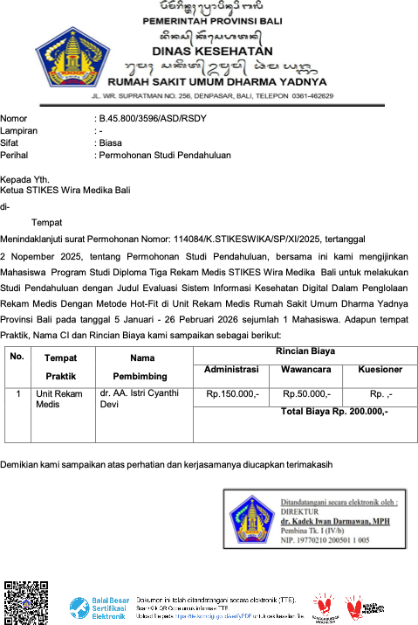

Lampiran 7: Bukti Pelaksanaan Studi Pendahuluan

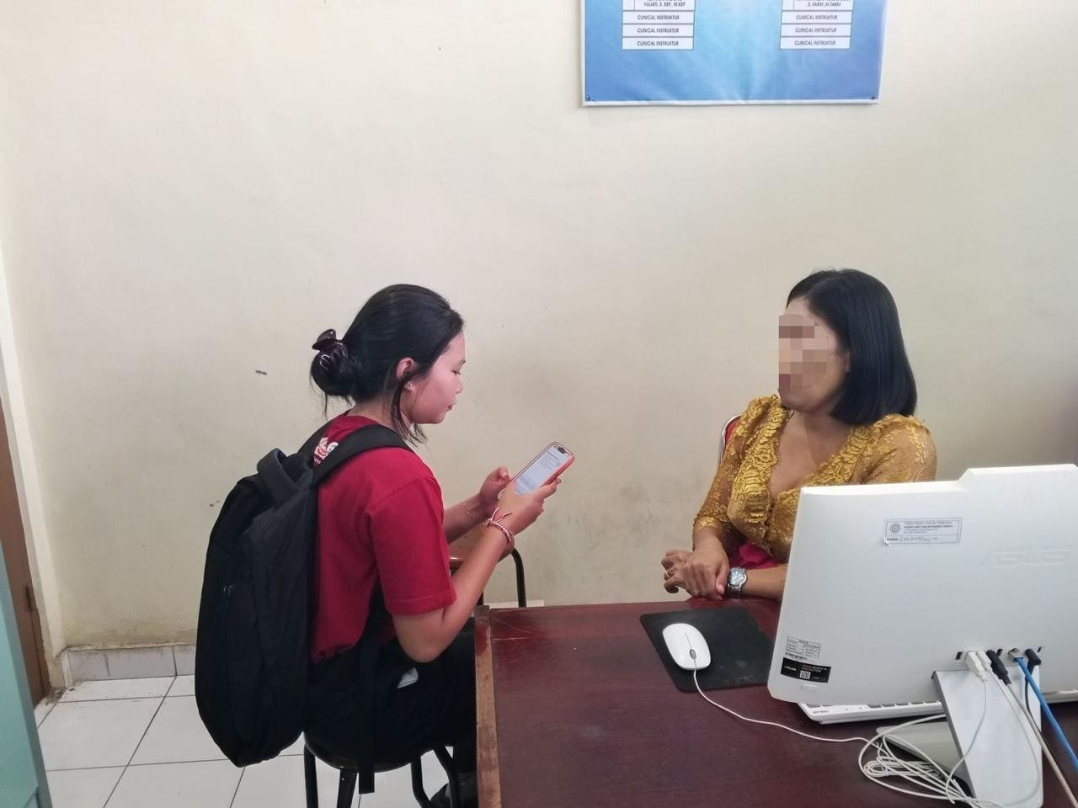

Lampiran 8: Kartu Bimbingan Karya Tulis Ilmiah

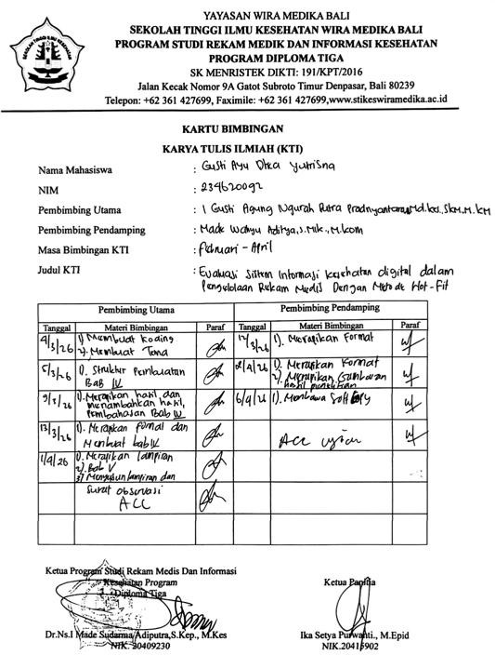

Lampiran 9: Balasan Surat Ijin Penelitian

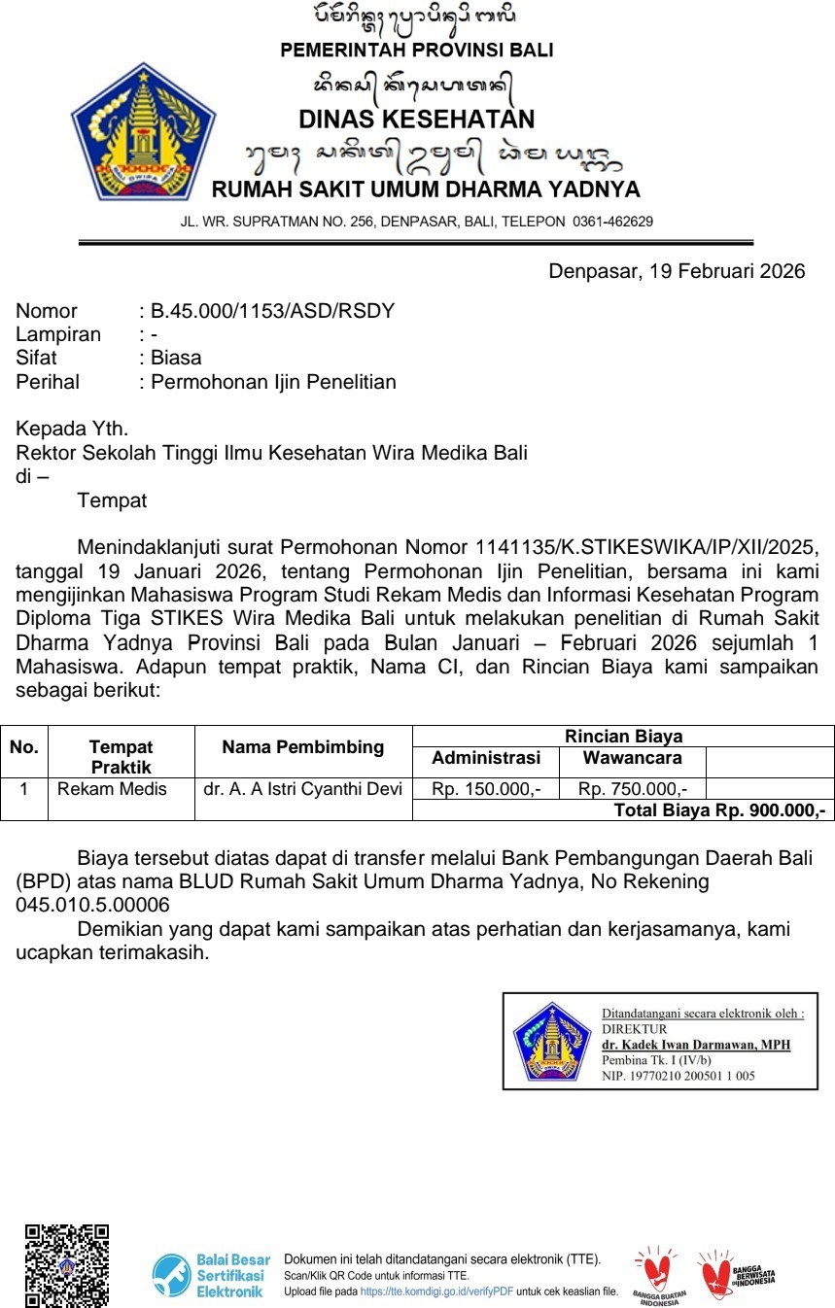

Lampiran 10: Surat Ethical Clearance

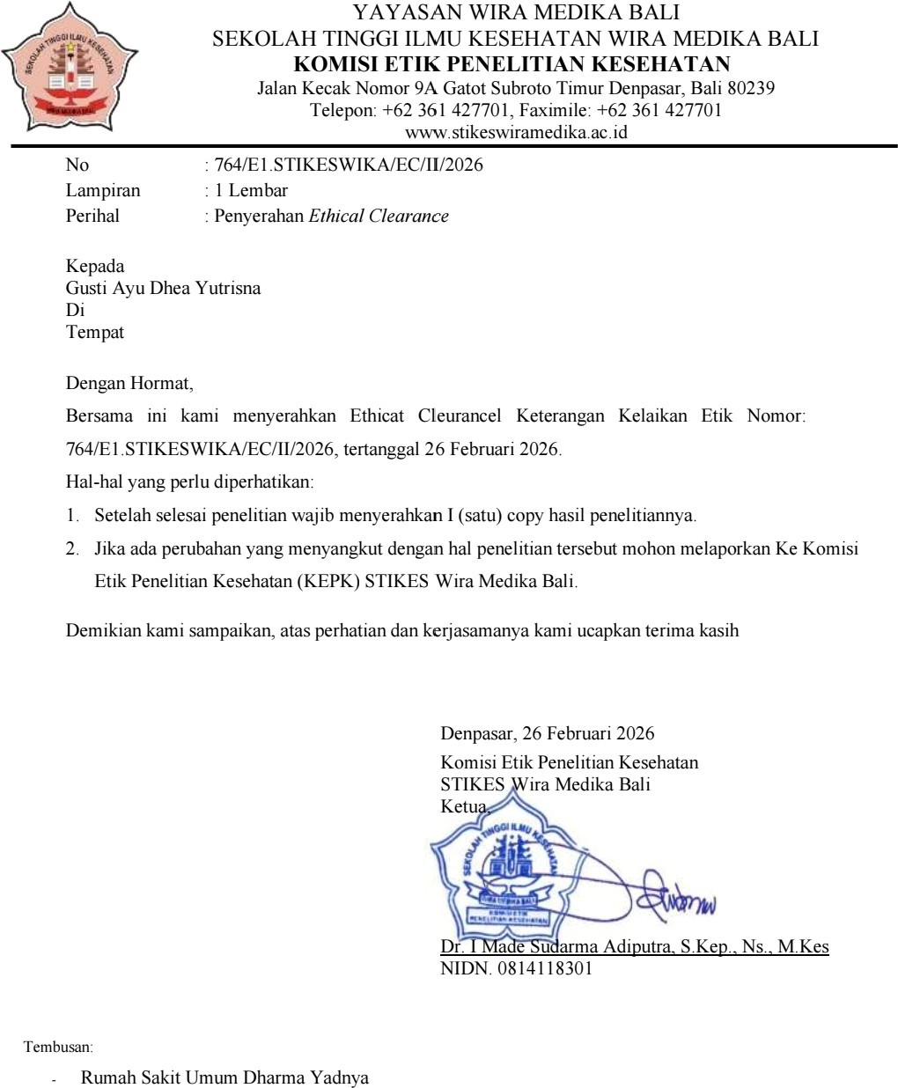

Lampiran 12: Tema dan Kodingan Analisis Wawancara

- Evaluasi Implementasi Sumber Daya Manusia (Human)

Komponen | Tema | Subtema | Coding/Label | Makna Hasil Wawancara
Human | Kemudahan penggunaan sistem | Kemudahan akses sistem | Kemudahan penggunaan sistem | Sistem dinilai mudah digunakan oleh sebagian besar pengguna
 |  | Adaptasi pengguna | Adaptasi pengguna terhadap sistem | Pengguna mampu menggunakan sistem setelah terbiasa
 |  | Efisiensi kerja | Efisiensi pekerjaan | Sistem membantu mempercepat pekerjaan
 | Pelatihan dan literasi digital | Sosialisasi penggunaan sistem | Sosialisasi sistem oleh IT | Pelatihan diberikan melalui sosialisasi oleh tim IT
 |  | Pelatihan pengguna | Pelatihan sistem dasar | Pelatihan masih bersifat dasar namun membantu
 |  | Literasi digital | Tingkat literasi digital pengguna | Pengguna cukup memahami penggunaan sistem
 | Kendala penggunaan sistem | Gangguan jaringan | Gangguan jaringan internet | Kendala utama berasal dari jaringan internet
 |  | Error sistem | Error atau bug sistem | Sistem kadang mengalami error
 |  | Hambatan pengguna | Hambatan adaptasi pengguna | Beberapa pengguna membutuhkan waktu untuk

Komponen | Tema | Subtema | Coding/Label | Makna Hasil Wawancara
 |  |  |  | menyesuaikan diri
 | Dampak sistem Terhadap Kinerja | Efesiensi Pelayanan | Peningkatan produktivitas kinerja | Sistem meningkatkan produktivitas tenaga Kesehatan
 |  | Paperless | Pengurangan penggunaan kertas | Sistem membantu mengurangi penggunaan kertas
 |  | Percepatan pelayanan | Percepatan proses pelayanan | Pelayanan menjadi lebih cepat

- Evaluasi Implementasi Organisasi (Organization)

Komponen | Tema | Subtema | Coding/Label | Makna Hasil Wawancara
Organization | Dukungan manajemen | Komitmen pimpinan | Dukungan manajemen rumah sakit | Manajemen memberikan dukungan terhadap sistem
 |  | Evaluasi sistem | Evaluasi sistem secara berkala | Dilakukan rapat dan evaluasi untuk perbaikan sistem
 |  | Pengembangan sistem | Komitmen pengembangan sistem | Pimpinan mendukung pengembangan sistem
 | Struktur organisasi | Pembagian tugas | Kesesuaian tugas pengguna | Tugas pengguna disesuaikan dengan peran sistem

Komponen | Tema | Subtema | Coding/Label | Makna Hasil Wawancara
 |  | Peran tim IT | Peran tim IT dalam sistem | Tim IT  bertanggung jawab dalam pengelolaan sistem
 |  | Koordinasi unit | Koordinasi antar unit kerja | Komunikasi antar unit berjalan baik
 | Lingkungan organisasi | Regulasi pemerintah | Pengaruh regulasi pemerintah | Regulasi pemerintah mendukung digitalisasi
 |  | Kerjasama eksternal | Kerjasama dengan BPJS dan instansi | Kerjasama mendukung pertukaran data
 |  | Budaya kerja | Budaya kerja digital | Lingkungan kerja mendukung penggunaan sistem
 |  | Dukungan organisasi | Dukungan lingkungan kerja | Organisasi mendukung efisiensi penggunaan sistem

- Evaluasi Implementasi Teknologi (Technology)

Komponen | Tema | Subtema | Coding/Label | Makna Hasil Wawancara
Technology | Kualitas sistem | Tampilan sistem | Kemudahan navigasi sistem | Sistem memiliki tampilan yang mudah dipahami
 |  | Kecepatan sistem | Kecepatan akses sistem | Sistem cukup cepat digunakan
 |  | Stabilitas sistem | Stabilitas sistem informasi | Sistem relatif stabil walaupun

Komponen | Tema | Subtema | Coding/Label | Makna Hasil Wawancara
 |  |  |  | ada gangguan tertentu
 |  | Kelengkapan fitur | Fitur sistem | Sistem memiliki fitur yang cukup memadai
 |  | Keamanan sistem | Keamanan data pasien | Sistem memiliki pembatasan akses pengguna
 | Kualitas informasi | Kelengkapan informasi | Kelengkapan data sistem | Informasi yang dihasilkan cukup lengkap
 |  | Akurasi data | Akurasi informasi | Informasi sistem cukup akurat
 |  | Relevansi informasi | Relevansi informasi sistem | Informasi sesuai kebutuhan pengguna
 |  | Ketepatan waktu | Ketepatan waktu informasi | Informasi tersedia cukup cepat
 |  | Kepercayaan data | Keandalan data sistem | Data sistem dapat dipercaya
 | Kualitas layanan | Respons tim IT | Responsivitas tim IT | Tim IT cepat menangani kendala
 |  | Dukungan teknis | Dukungan teknis sistem | Pengguna mendapatkan bantuan teknis
 |  | Kompetensi IT | Kompetensi tim IT | Tim IT mampu membantu pengguna
 |  | Pemeliharaan sistem | Update sistem | Sistem rutin diperbarui
 |  | Helpdesk | Layanan bantuan sistem | Layanan helpdesk  tersedia

Lampiran 13: SOP Implementasi Rekam Medis Elektronik
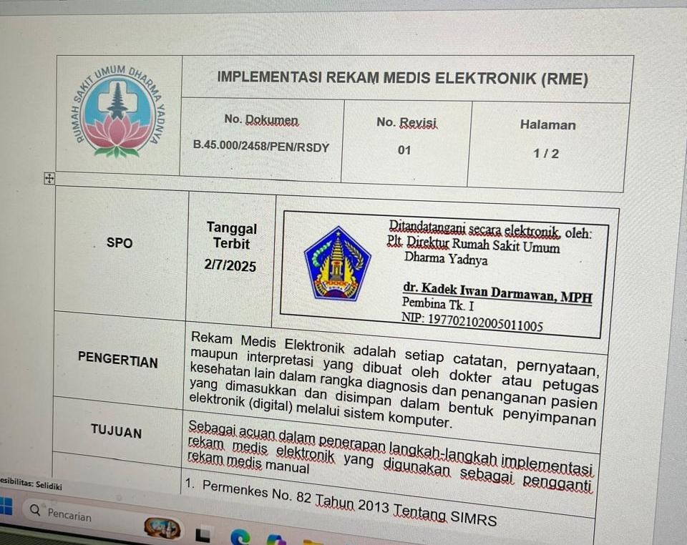
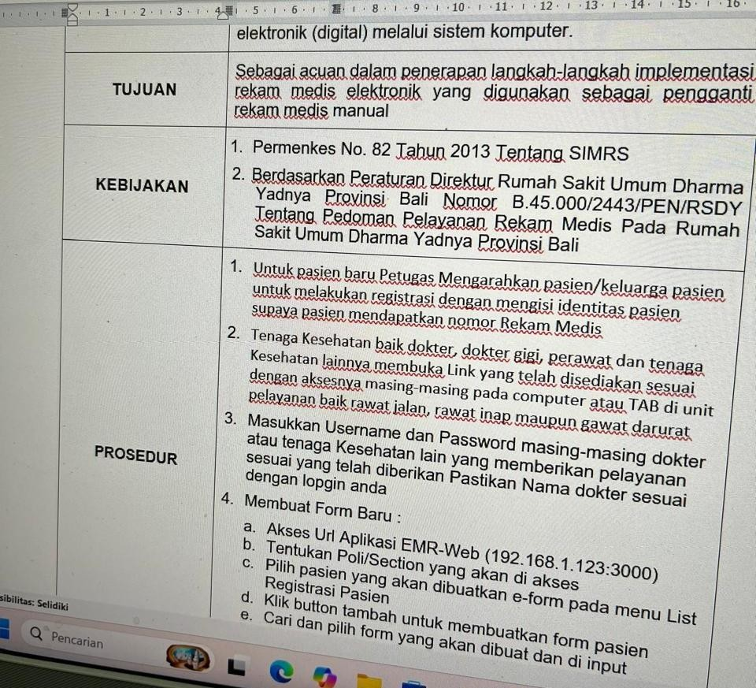

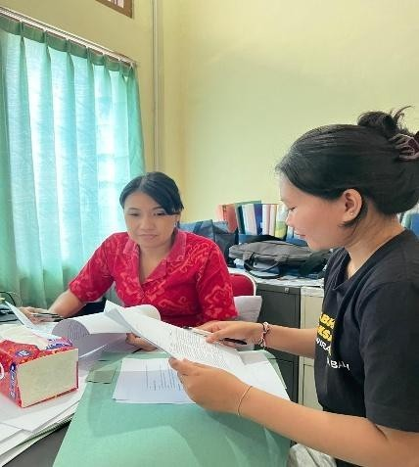
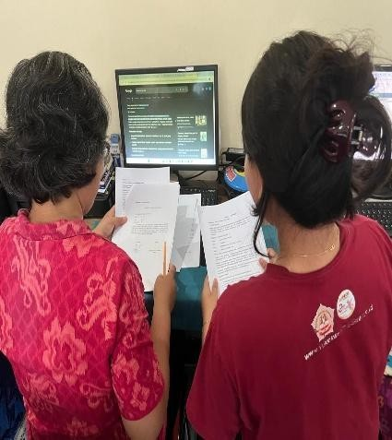
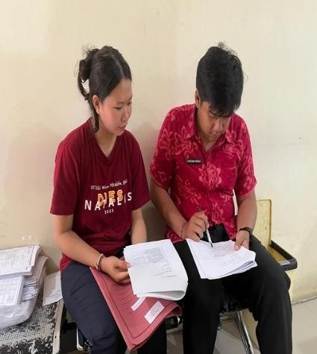
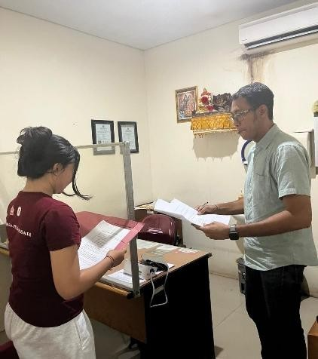
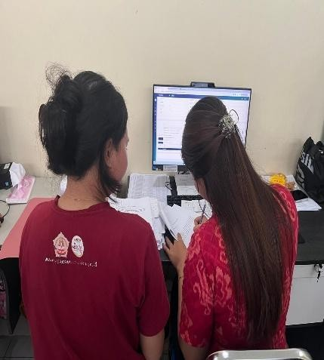
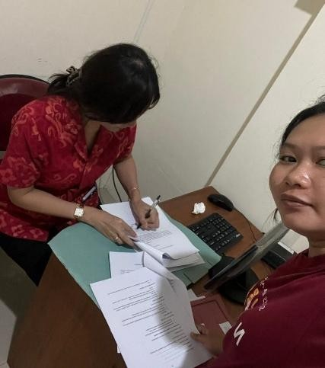
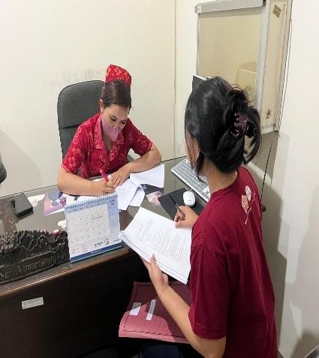
Lampiran 14: Dokumentasi Penelitian

Lampiran 15: Rancangan Anggaran Biaya

No | Keterangan | Biaya
A | Tahap Ujian Proposal
1 | Pengurusan Ijin Study Pendahuluan  (Transportasi dan ATK) | Rp. 100.000,00
2 | Print Proposal | Rp. 150.000,00
3 | Jilid Proposal | Rp. 60.000,00
4 | Penggandaan Proposal | Rp. 150.000,00
B | Tahap Pelaksanaan Penelitian
1 | Pengurusan Ijin Penelitian (Transportasi dan  ATK) | Rp. 200.000,00
2 | Print Karya Tulis Ilmiah | Rp. 350.000,00
C | Tahap Akhir
1 | Penyusunan dan Penggandaan Karya Tulis  Ilmiah | Rp. 250.000,00
2 | Jilid Karya Tulis Ilmiah | Rp. 150.000,00
3 | Revisi dan Pengumpulan Karya Tulis Ilmiah  dan Biaya Penggandaan Karya Tulis Ilmiah dan CD | Rp. 250.000,00
 | Total Biaya | Rp. 1.660.000,00

153

Lampiran 16: Jadwal Penelitian

No | Kegiatan | Oktober |  | November |  |  |  | Desember |  |  |  | Januari |  |  |  | Februari |  |  |  | Maret |  |  |  | April
No | Kegiatan | III | IV | I | II | III | IV | I | II | III | IV | I | II | III | IV | I | II | III | IV | I | II | III | IV | I | II | III | IV
1 | Pengambilan Judul
2 | ACC Judul
3 | BAB I
4 | BAB II
5 | BAB III
6 | ACC Proposal
7 | Ujian Proposal
8 | Perbaikan  Proposal
9 | Pembuatan  Surat Ijin Penelitian
10 | Pengambilan Data
11 | Analisis Data
12 | BAB IV
13 | BAB V
14 | ACC KTI
15 | Ujian KTI

